重庆景成塑料制品有限公司
年产5000吨塑料颗粒加工建设项目
(一阶段）
竣工环境保护验收监测报告表

建设单位: 重庆景成塑料制品有限公司
编制单位： 重庆万世缘环保科技有限公司

二〇二三年三月

建设单位法人代表: 孙玉珍

建设单位: 重庆景成塑料制品有限公司  （盖章） | 编制单位: 重庆万世缘环保科技有限公司（盖章）
电 话：13566292816 | 电 话：15213504115
邮 编：404000 | 邮 编：404000
地 址：重庆市万州区分水镇东路437号 | 地 址：重庆市万州区沙龙路三段256号1单元202

表一 项目基本情况
建设项目名称 | 年产5000吨塑料颗粒加工建设项目
业主单位名称 | 重庆景成塑料制品有限公司
建设地点 | 重庆市万州区分水镇东路437号 |  |  |  |  | 邮编 | 404000
联系人 | 孙玉珍 |  | 联系电话 |  |  | 13566292816
建设项目性质 | √新建 改扩建 技术改造 (划√)
项目设立部门 | 重庆市万州区发展和改革委员会 |  | 文号 | 2209-500101-04-01-447258 |  | 时间 | 2022年11月15日
环评报告表审批部门 | 重庆市万州区生态环境局 |  | 文号 | 渝（万）环准【2023】  02 号 |  | 时间 | 2023年1月3日
环评报告表编制单位 | 重庆远博环保科技有限公司 |  |  | 环境监理单位 |  | /
开工建设时间 | 2023 年 1 月 |  |  | 验收现场监测时间 |  | 2023年 2月 22日-23日
环保设施设计单位 | 重庆景成塑料制品有限公司 |  |  | 环保设施施工单位 |  | 重庆景成塑料制品有限公司
环评核准生产能力 | 租用厂房约1200平方米，建设2条塑料回收、初加工（分拣、破碎、造粒）的生产线，实现年产5000吨塑料颗粒的生产能力。
实际建成生产能力 | 租用厂房约1200平方米，项目一阶段建设1条塑料回收、初加工（分拣、破碎、造粒）的生产线，实现年产2500吨塑料颗粒的生产能力。
项目变更情况（与环评核准情况比较） | 项目一阶段仅建设1条生产线，其余基本与环评核准情况一致。
概算总投资 | 1900万元 | 其中环保投资 |  |  | 60万元 | 比例 |  | 3.16%
实际总投资 | 900万元 | 其中环保投资 |  |  | 40万元 | 比例 |  | 4.44%
验收监测依据 | 建设项目环境保护相关法律、法规、章程和规范  1、《中华人民共和国环境保护法》（2015 年 1 月）；  2、《建设项目环境保护管理条例》（国务院令第 682 号，2017）；  3、《中华人民共和国水污染防治法》（2018 年 1 月修改）；  4、《中华人民共和国环境大气污染防治法》（2016 年 1 月 1 日）；

- 《中华人民共和国环境噪声污染防治法》（2022年）；
- 《中华人民共和国固体废物污染环境防治法》（2020 年 9 月修正）；
7、《中华人民共和国环境影响评价法》（2018 年 7 月修改）；
8、《建设项目环境影响评价分类管理名录》（2021 年）；
建设项目竣工环境保护验收技术规范
1、生态环境部 公告 2018 年第 9 号关于发布《建设项目竣工环境保护验收技术指南 污染影响类》的公告；
2、（国环规环评[2017]4 号）《建设项目竣工环境保护验收暂行办法》；
3、环办[2015]113 号《关于印发建设项目竣工环境保护验收现场检查及审查要点的通知》；
工程资料及环评批复
1、《重庆景成塑料制品有限公司年产5000吨塑料颗粒加工建设项目环境影响报告表》（2022 年 12 月）；
2、《重庆市建设项目环境影响评价文件批准书》（渝（万）环准【2023】02号）（重庆市万州区生态环境局，2023年1月3日）。
验收监测评价标准、标号、级别、限值 | 大气污染物排放标准  根据环评批复，本项目再生塑料颗粒主要产品为PET颗粒、PC颗粒，执行《合成树脂工业污染物排放标准》（GB 31572-2015）表4相关标准，臭气浓度执行《恶臭污染物排放标准》（GB14554-93）中相关标准，具体的排放标准值详见表 1.1-1、表 1.1-2。  表 1.1-1 《合成树脂工业污染物排放标准》（GB 31572-2015）排放限值  表 1.1-2 《恶臭污染物排放标准限值》  废水污染物排放标准  目前污水经处理达《污水综合排放标准》（GB8978-1996）三级标准后排入园区市政管网。之后进入张家嘴污水处理厂处理达到《城镇污水处理厂污染物排放标准》（GB18918-2002）一级A标准后排入瀼渡河。  表 1.2-1 水污染物排放标准限值 mg/L  噪声排放控制标准  项目所在区域为工业集中区，划分为2类区域。执行《工业企业厂界环境噪声排放标准》（GB12348-2008）中2类标准。  表 1.3-1 工业企业厂界环境噪声排放标准（GB12348-2008）  固体废物  项目固体废物的处理、处置均应满足《中华人民共和国固体废物污染环境防治法》中的有关规定要求；一般工业固体废物执行《一般工业固体废物贮存和填埋污染控制标准》（GB18599-2020）；危险废物执行《国家危险废物名录》（2021版）、《危险废物储存污染控制标准》（GB18597-2023）。危险废物转移执行《危险废物转移联单管理办法》中相关要求。
  序号 | 污染物项目 | 排放限值（mg/m³） | 污染物排放监控位置 | 适用的合成树脂类型
  1 | 非甲烷总烃 | 100 | 车间或生产设施排气筒 | 所有合成树脂
  2 | 颗粒物 | 30 | 车间或生产设施排气筒 | 所有合成树脂
  企业边界大气污染物浓度限值
  序号 | 污染物项目 |  | 限值（mg/m3） | /
  1 | 非甲烷总烃 |  | 4.0 | /
  2 | 颗粒物 |  | 1.0 | /
  控制项目 | 有组织 |  | 无组织（无量纲）
  控制项目 | 排气筒高度，m | 标准值（无量纲） | 无组织（无量纲）
  臭气浓度 | 15 | 2000 | 20
  水质指标 | pH | COD | BOD₅ | NH₃-N | SS | LAS | 石油类
  《污水综合排放标准》（GB8978-1996）三级标准 | 6~9 | 500 | 300 | 45^{①} | 400 | 20 | 30
  《城镇污水处理厂污染物排放标准》（GB18918-2002）一级A标准 | 6-9 | 50 | 10 | 5 | 10 | 0.5 | 1
  注：根据《关于纳管排污单位氨氮执行标准的复函》（环函【2004】454号），（GB8978-1996）《污水排放综合标准》中氨氮没有限值，可暂时执行建设部（CJ343-2010）《污水排入城镇下水道水质标准》。
  执行标准 |  | 昼间（dB（A）） | 夜间dB（A）
  《工业企业厂界环境噪声排放标准》（GB12348-2008） | 2类 | 60 | 50

表二 项目概况

项目地理位置及平面布置

地理位置
重庆景成塑料制品有限公司年产5000吨塑料颗粒加工建设项目位于重庆市万州区分水镇东路437号（108度6分39.982秒，30度44分16.192秒），本项目所在地块属于工业用地，处于工业集中区。项目现场周边2km范围内有宁兰食品厂、中天水泥制品有限公司、分水印刷厂、华美盛泰沙发厂、重庆洪酿世家酒业有限责任公司，春杰酒厂、洪浩源森木制品加工厂、俊鑫服装厂等，厂区出口紧临园区市政道路，交通运输方便。
项目地理位置详见附图 1。

项目平面布置
本项目位于重庆市万州区分水镇分水东路437号，与景成塑料、景成塑料共用场地。整个厂区呈凹字形，大门位于项目西北角，西侧为原料堆放区及景成、景成的办公楼，南侧为本项目办公楼及宿舍，东侧为生产厂房及原料堆放区，办公楼后侧为固废暂存间。
本项目原料堆放区及成品仓库位于靠近大门的西侧，办公区位于南侧办公楼1-4层。办公楼后布置有一般固废暂存区及危废暂存间；东侧生产厂房中南面是本项目生产线。生产车间内，从东到西依次布置破碎机、螺杆挤出机、切粒机、冷却水槽等生产设备。
整个厂区的布置做到物流、人流的流向清晰、明确，互补交叉和干扰。生产线的布置符合生产程序的物流走向。总平面布置满足生产要求，工艺流程合理顺畅；因地制宜，减少环境污染；满足防火防爆等规范要求，厂区功能分区明确、合理。
项目总平面布置图详见附图 2。

项目外环境关系
项目位于重庆市万州区分水镇分水东路437号，属于工业集中区。项目北侧为宁兰食品厂，主要生产花生牛奶，本项目厂界与该厂房最近距离约为16m。
西侧6m处为1#居民点，30m处为分水东路，路两侧分布有居民点。
南侧紧邻为电杆厂，165m处为第六人民医院。
东侧5m处为瀼渡河，16m处为宁兰食品厂厂界。
宁兰食品厂位于本项目上风向，且经查阅宁兰食品厂《年产4万吨宁兰多肽花生牛奶技改项目》环评，该项目未划定卫生防护距离。故本项目的建设对宁兰食品厂影响较小。项目厂界500米范围内不涉及自然保护区、世界文化和自然遗产地、风景名胜区、森林公园、重要湿地等敏感区域。项目厂界500米范围内不涉及自然保护区、世界文化和自然遗产地、风景名胜区、森林公园、重要湿地等敏感区域。与环评时相比，项目周边的主要敏感点没有发生变化。
项目周边环境保护目标分布见表 2.1-1，项目环境保护目标分布图见附图 3。
表 2.1-2 环境保护目标分布一览表
序号 | 名称 | 性质 | 方位 | 距厂界距离（m） | 距生产车间距离 | 规模 | 环境功能区
1 | 1#居民点 | 居住 | 西 | 6 | 46 | 约25人 | 环境空气二类功能区、声环境二类功能区
2 | 2#居民点 | 居住 | 西南 | 13 | 67 | 约40人 | 环境空气二类功能区、声环境二类功能区
3 | 3#居民点 | 居住 | 西 | 38 | 78 | 约300人 | 环境空气二类功能区、声环境二类功能区
4 | 4#居民点 | 居住 | 西南 | 210 | 264 | 约50人 | 环境空气二类功能区
5 | 5#居民点 | 居住 | 东北 | 224 | 227 | 约30人 | 环境空气二类功能区
6 | 6#居民点 | 居住 | 西南 | 208 | 270 | 约50人 | 环境空气二类功能区
7 | 7#居民点 | 居住 | 西 | 225 | 267 | 约20人 | 环境空气二类功能区
8 | 8#居民点 | 居住 | 西 | 220 | 255 | 约30人 | 环境空气二类功能区
9 | 9#居民点 | 居住 | 西 | 415 | 445 | 约40人 | 环境空气二类功能区
10 | 宁兰食品厂 | 厂区 | 北/东 | 16 | 17 | 约80人 | 环境空气二类功能区
11 | 第六人民医院 | 医院 | 西南 | 165 | 236 | 约200人 | 环境空气二类功能区
12 | 民德小学 | 学校 | 东北 | 1500 | 1502 | 约120人 | 环境空气二类功能区
13 | 新石村 | 居住 | 东北 | 1800 | 1802 | 约800人 | 环境空气二类功能区
14 | 大屋村 | 居住 | 东北 | 3500 | 3505 | 约800人 | 环境空气二类功能区
15 | 川兴村 | 居住 | 东北 | 4000 | 4005 | 约800人 | 环境空气二类功能区
16 | 分水镇 | 居住、商铺 | 西南 | 3125 | 3155 | 约2000人 | 环境空气二类功能区
17 | 分水中学 | 学校 | 西南 | 3270 | 3290 | 约600人 | 环境空气二类功能区
18 | 高枧村 | 居住 | 西北 | 1417 | 1397 | 约200人 | 环境空气二类功能区
19 | 石碾村 | 居住 | 西北 | 3104 | 3084 | 约200人 | 环境空气二类功能区
20 | 五马村 | 居住 | 东南 | 1266 | 1246 | 约150人 | 环境空气二类功能区
21 | 三角凼村 | 居住 | 东南 | 3400 | 3380 | 约200人 | 环境空气二类功能区
22 | 金凤村 | 居住 | 南 | 4827 | 4807 | 约250人 | 环境空气二类功能区

项目建设内容及规模
根据项目环评及批复，该项目建设内容：
本项目租用万州区分水镇分水东路437号地块中约1200m²，建设1条废旧塑料熔融造粒生产线以及库房、办公区、配套环保设施以及辅助工程等。项目设置员工宿舍，不设食堂，就餐依托周边餐馆。项目区内已接通市政给排水管网，供水、供电等状态良好。建设环评及批复阶段建设内容与实际建设内容对照情况见表 2.2-1。
表 2.2-1 实际建设内容与工程建设变化一览表
项目组成 |  | 环评工程内容 |  | 实际建设内容 | 与环评对比变化情况 | 变化原因
主体工程 | 生产厂房 | 位于场地东北侧，占地面积约88m²，长×宽×高为22m×4m×8m，1F，钢筋混凝土结构。设置2条生产线，从东到西依次布置为：提料机2台、螺杆挤出机2台、破碎机2台、切粒机2台、冷却水槽2台、风机2台等。 |  | 位于场地东北侧，占地面积约88m²，长×宽×高为22m×4m×8m，1F，钢筋混凝土结构。设置1条生产线，从东到西依次布置为：提料机1台、螺杆挤出机1台、破碎机1台、切粒机1台、冷却水槽1台、风机1台等。 | 项目目前建设一条生产线，其余待建成后验收 | /
辅助工程 | 办公区 | 位于场地西南侧房屋，该房屋共2层，景成办公区位于2楼，面积120m²，长×宽×高为12m×10m×4m，钢筋混凝土结构。 |  | 位于场地西南侧房屋，该房屋共2层，景成办公区位于2楼，面积120m²，长×宽×高为12m×10m×4m，钢筋混凝土结构。 | 与环评一致 | /
辅助工程 | 临时倒班宿舍 | 位于场地南侧办公楼，该楼房共6层，其中1-4层为景成办公区。5、6层为临时倒班宿舍，与景成、景成共用。 |  | 位于场地南侧办公楼，该楼房共6层，其中1-4层为景成办公区。5、6层为临时倒班宿舍，与景成、景成共用。 | 与环评一致 | /
公用工程 | 供电 | 由市政电网供给，可满足本项目用电需求。 |  | 由市政电网供给，可满足本项目用电需求。 | 与环评一致 | /
公用工程 | 供水 | 由区域市政供水管网供给厂区生活生产。 |  | 由区域市政供水管网供给厂区生活生产。 | 与环评一致 | /
公用工程 | 通风 | 车间采用自然进风，车间设置排风扇散热。 |  | 车间采用自然进风，车间设置排风扇散热。 | 与环评一致 | /
公用工程 | 排水 | 采用雨污分流制，雨水顺着屋檐排入路边雨水沟。生产废水循环使用不外排。生活污水经卫生间收集后经化粪池处理后排入市政污水管网。 |  | 采用雨污分流制，雨水顺着屋檐排入路边雨水沟。生产废水循环使用不外排。生活污水经卫生间收集后经化粪池处理后排入市政污水管网。 | 与环评一致 | /
仓储及其他 | 原料堆放区 | 位于场地西侧，占地面积126m²，长×宽×高为21m×6m×4m，钢筋混凝土结构。用于废塑料原料堆放。 |  | 位于场地西侧，占地面积126m²，长×宽×高为21m×6m×4m，钢筋混凝土结构。用于废塑料原料堆放。 | 与环评一致 | /
仓储及其他 | 成品仓库 | 位于场地西侧，占地面积84m²，长×宽×高为21m×4m×4m，钢筋混凝土结构。用于成品暂存。 |  | 位于场地西侧，占地面积84m²，长×宽×高为21m×4m×4m，钢筋混凝土结构。用于成品暂存。 | 与环评一致 | /
仓储及其他 | 辅料库房 | 位于生产厂房西北侧角落，约10m²，主要用于机油、活性炭等辅助用品存放。 |  | 位于生产厂房西北侧角落，约10m²，主要用于机油、活性炭等辅助用品存放。 | 与环评一致 | /
仓储及其他 | 运输 | 项目不配置运输车辆，运输外协。场地四周布置有环形道路，满足运输需要；厂房内采用人工运输。 |  | 项目不配置运输车辆，运输外协。场地四周布置有环形道路，满足运输需要；厂房内采用人工运输。 | 与环评一致 | /
环保工程 | 废水 | 生活污水经卫生间收集后经化粪池处理后排入市政污水管网，之后进入张家嘴污水处理厂处理后排入瀼渡河。 |  | 生活污水经卫生间收集后经化粪池处理后排入市政污水管网，之后进入张家嘴污水处理厂处理后排入瀼渡河。 | 与环评一致 | /
环保工程 | 废水 | 喷淋塔废水塔内循环使用，每天定期补水，每半年更换一次，废水产生量5m³。项目造粒工段冷却循环水每天定期补充，每半年更换一次，废水产生量5m³。本项目建成投产后设置废水收集池1座，容积15m³。上述两种废水定期排放至废水收集池，经硅藻土吸附后，上清液回用，不外排。 |  | 本项目建成一条生产线，设置废水收集池1座，容积7.5m³。能满足一条生产线的需要。项目造粒工段冷却循环水排放至废水收集池，经硅藻土吸附后，上清液回用，不外排。 | 与环评一致 | /
环保工程 | 废气 | 破碎过程产生的粉尘经集气罩+布袋除尘器处置后引至楼顶由25m高排气筒（DA001）排放，配备风量为5100m³/h的风机。未收集的在车间以无组织形式排放。 |  | 破碎过程产生的粉尘经集气罩+布袋除尘器处置后引至楼顶由25m高排气筒（DA001）排放，配备风量为5100m³/h的风机。未收集的在车间以无组织形式排放。 | 与环评一致 | /
环保工程 | 废气 | 有机废气、恶臭经集气罩收集后由废气处置设施（喷淋塔+过滤棉预处理+UV光氧催化（催化板）+活性炭吸附）处置后引至楼顶由25m高排气筒（DA001）排放，配备风量为22000m³/h的风机。 |  | 有机废气、恶臭经集气罩收集后由废气处置设施（喷淋塔+过滤棉预处理+UV光氧催化（催化板）+活性炭吸附）处置后引至楼顶由25m高排气筒（DA001）排放，配备风量为22000m³/h的风机。 | 与环评一致 | /
环保工程 | 噪声 | 选用低噪声设备；设置封闭式车间，采取建筑隔声、设备基座减振等措施；设置台基减振、橡胶减震接头及减震垫等措施；消声、减震基础、软性接口等设施；设备基础设橡胶隔振垫。 |  | 选用低噪声设备；设置封闭式车间，采取建筑隔声、设备基座减振等措施；设置台基减振、橡胶减震接头及减震垫等措施；消声、减震基础、软性接口等设施；设备基础设橡胶隔振垫。 | 与环评一致 | /
环保工程 | 固废 | 一般固废暂存间 | 位于办公楼后，约20m²，用于暂存厂区产生的一般固废。 | 位于办公楼后，约20m²，用于暂存厂区产生的一般固废。 | 与环评一致 | /
环保工程 | 固废 | 危险废物暂存间 | 位于办公楼后，约10m²，用于暂存厂区产生的危险废物。对危废暂存间进行重点防渗，防渗技术要求为等效黏土防渗层Mb≥6.0m，渗透系数K≤1×10⁻¹⁰cm/s。本项目重点防渗区地面拟采取30cm厚的P8等级防渗混凝土（渗透系数K约为0.26×10⁻⁸cm/s）。 | 位于办公楼后，约10m²，用于暂存厂区产生的危险废物。对危废暂存间进行重点防渗，防渗技术要求为等效黏土防渗层Mb≥6.0m，渗透系数K≤1×10⁻¹⁰cm/s。本项目重点防渗区地面拟采取30cm厚的P8等级防渗混凝土（渗透系数K约为0.26×10⁻⁸cm/s）。 | 与环评一致 | /
环保工程 | 固废 | 生活垃圾 | 经垃圾桶收集后，由环卫部门统一清理 | 经垃圾桶收集后，由环卫部门统一清理 | 与环评一致 | /
环保工程 | 地下水 | 重点防渗区：重点防渗区为危废暂存间及辅料库房。重点防渗区等效粘土防渗层Mb≥6.0m，地坪防渗要求综合防渗系数≤1×10⁻⁷cm/s。同时危废暂存间设置托盘或者围堰进行拦截，实现双层保护。  一般防渗区：一般防渗区包括一般工业固废暂存点、生产厂区等，要求等效粘土防渗层Mb≥1.5m，K≤1×10⁻⁷cm/s。  简单防渗区：厂区其它区域。 |  | 重点防渗区：重点防渗区为危废暂存间及辅料库房。重点防渗区等效粘土防渗层Mb≥6.0m，地坪防渗要求综合防渗系数≤1×10⁻⁷cm/s。同时危废暂存间设置托盘或者围堰进行拦截，实现双层保护。  一般防渗区：一般防渗区包括一般工业固废暂存点、生产厂区等，要求等效粘土防渗层Mb≥1.5m，K≤1×10⁻⁷cm/s。  简单防渗区：厂区其它区域。 | 与环评一致 | /
环保工程 | 环境风险 | 机油桶下方设置托油盘，危废暂存间设为重点防渗区域，危废暂存间配备消防设施。 |  | 机油桶下方设置托油盘，危废暂存间设为重点防渗区域，危废暂存间配备消防设施。 | 与环评一致 | /
建设内容及规模变更情况
重庆景成塑料制品有限公司“重庆景成塑料制品有限公司年产5000吨塑料颗粒加工建设项目（一阶段）”建设内容及规模与环评和批复相比，基本与环评核准情况一致。目前项目仅建设1条生产线，其余待建成后验收。根据关于印发《污染影响类建设项目重大变动清单（试行）》的通知，建设项目的性质、规模、地点、生产工艺和环境保护措施五个因素中的一项或一项以上发生重大变动，且可能导致环境影响显著变化（特别是不利环境影响加重）的，界定为重大变动，属于重大变动的应当重新报批环境影响评价文件，不属于重大变动的纳入竣工环境保护验收管理。
本验收项目的性质、规模、地点、生产工艺和环境保护措施未发生重大变动，因此，本验收项目的变更内容不属于重大变动，可纳入竣工环境保护验收管理。

主要生产设备
本验收项目主要生产设备详见表 2.3-1。
表 2.3-1 主要设备一览表
序号 | 设施（备）名称 | 规格、型号 | 数量（台） |  | 与环评及批复对比情况 | 备注
序号 | 设施（备）名称 | 规格、型号 | 环评阶段 | 实际情况 | 与环评及批复对比情况 | 备注
1 | 破碎机 | HXSJ-PS-650 | 1台 | 1台 | 与环评一致 | 破碎
2 | 螺旋挤出机 | 165DHV | 1台 | 1台 | 与环评一致 | 熔融造粒
3 | 切粒机 | HXSJ-QL-500 | 1台 | 1台 | 与环评一致 | 切粒
4 | 冷却水槽 | 长×宽×高=10m×50cm×50cm | 1台 | 1个 | 与环评一致 | 冷却
5 | 风机 | 15000m3/h | 1台 | 1台 | 与环评一致 | 废气处理
6 | 废气处理设施 | 布袋除尘器 | 1套 | 1套 | 与环评一致 | 粉尘废气处理，配套集气罩、25m高排气筒
6 | 废气处理设施 | 喷淋系统 | 1套 | 1套 | 与环评一致 | 有机废气处理，配套集气罩、25m高排气筒
6 | 废气处理设施 | 除湿系统 | 1套 | 1套 | 与环评一致 | 有机废气处理，配套集气罩、25m高排气筒
6 | 废气处理设施 | UV光解催化装置 | 1套 | 1套 | 与环评一致 | 有机废气处理，配套集气罩、25m高排气筒
6 | 废气处理设施 | 活性炭吸附装置 | 1套 | 1套 | 与环评一致 | 有机废气处理，配套集气罩、25m高排气筒

原辅材料消耗及水平衡
根据现场勘查，本项目主要使用的主要原辅料消耗情况见表 2.4-1。
表 2.4-1 本项目主要原辅材料消耗情况一览表
序号 | 名称 | 规格组分 | 来源 | 最大储量 | 环评年用量 | 实际年用量
原辅材料
1 | 废PET塑料 | 500kg/袋 | 外购 | 500t | 1250t | 620t
2 | 废PC塑料 | 500kg/袋 | 外购 | 500t | 1250t | 620t
3 | 机油 | / | 外购 | / | 25kg | 25kg
4 | 活性炭 | / | 外购 | 现场不储存、现买现用 | 2t | 2t
5 | 过滤棉 | / | 外购 | 现场不储存、现买现用 | 1t | 1t
6 | 催化板 | / | 外购 |  | 5个/a | 5个/a
能源消耗
7 | 电 | 市政供电 | kW.h/a |  | 10万 | 10万
8 | 水 | 市政供水 | m³/a |  | 742.5 | 742.5
备注：项目原辅料不涉及色母、助剂等的使用
以上数据均由业主提供
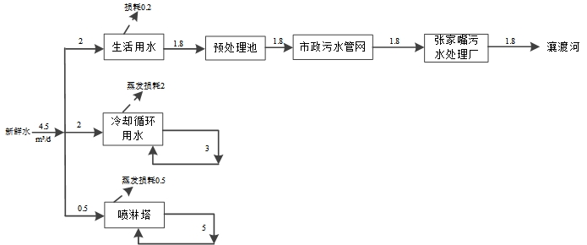

2.4-1 项目水平衡图（m³/d）

主要生产工艺及产排污流程（附示意图）：
本项目主要是对回收的废PET、PC塑料进行造粒后外卖。产品为PET、PC颗粒，共建设1条生产线，工艺流程及产排污环节如图 2.5-1 所示。
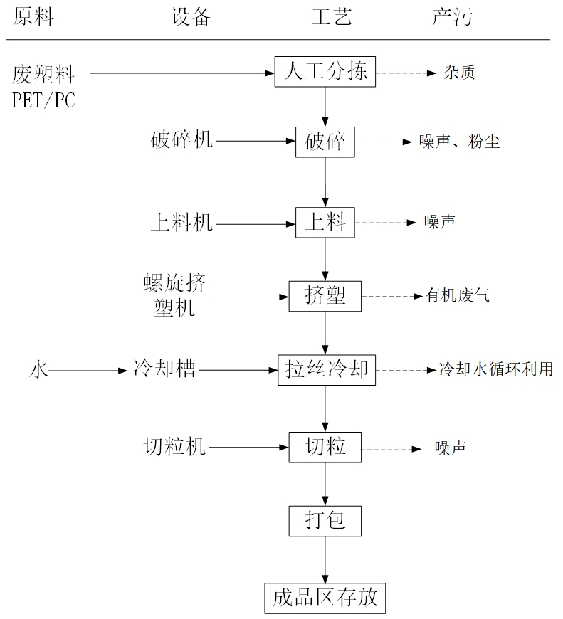
图 2.5-1 生产工艺产污流程图
生产工艺流程简介：
（1）分拣：本项目再生塑料颗粒生产线原料主要为收购的废旧塑料。原料进入厂区后，生产前先进行人工分拣，主要目的是将废旧塑料中夹杂的不可利用杂质（主要为废包装以及混在废塑料中的五金与木屑等）通过人工清理出去，同时为下一步的生产做好准备，由于本项目来料时已经将PET、PC塑料分开包装，进场时将PET、PC废弃塑料分开存放，故分拣不需对原料进行区分；此过程产生的污染物主要为不可利用杂质，此过程不用清洗。
（2）破碎：人工将原料投入破碎机中，破碎成小块，破碎后经过鼓风机及上料机输送至无纺布料仓，该工序主要产污为破碎机运行时产生的噪声和废气。
（3）热熔、挤塑：无纺布料仓里的碎料通过进料输送螺杆稳定地进入挤塑机，挤塑过程采用电加热装置对预处理后的泡沫进行加热，加热温度约为160~180℃，为提高产品质量，项目采用孔径为2mm的滤网对泡沫（熔融状态）中的杂质进行过滤，然后经挤出口挤压成

条状半成品。塑料在熔融过程中因为少量物料分解以及物料表面携带的水分汽化将导致机械内部压强增大，需要进行卸压，因此挤塑机上部设置有1个排气孔。
（4）拉丝冷却：条状半成品温度较高（140-150℃)，循环水进行冷却降温。项目采用的螺旋挤塑机出料装置后设置有冷却水槽，半成品在切料机的牵引下通过水槽，与水槽中的冷水进行热交换后温度降至30-40℃，水槽中的冷却废水由泵提升进入循环水塔，冷却后随地势高差进入冷却水槽，循环水不外排。
（5）切粒：冷却后的条状半成品经切粒机切成粒状（长约5mm，直径3mm)的产品，然后按25kg/袋封装出售。

2.6 主要污染源、污染物、治理措施及排放

2.6.1 废气
本验收项目生产过程产生的废气主要有原料破碎时产生的粉尘以及热熔挤出时产生的有机废气和少量臭气。
（1）粉尘
破碎过程产生的粉尘经集气罩收集后由布袋除尘器处置后由1#排气筒排放。
- 有机废气
本项目热熔、挤出工艺采用电加热方式，热熔、挤出工艺过程产生有机废气，经集气罩收集后汇入1套废气处理设施（喷淋塔+过滤棉预处理+UV光氧催化（催化板）+活性炭吸附）处理后由1#排气筒排放。
该废气治理措施及照片见图 2.6-1 及 2.6-2。
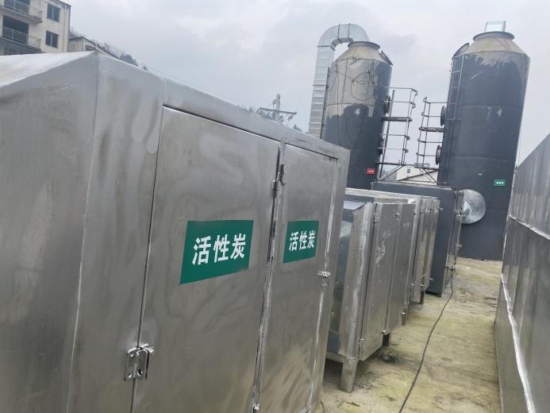 | 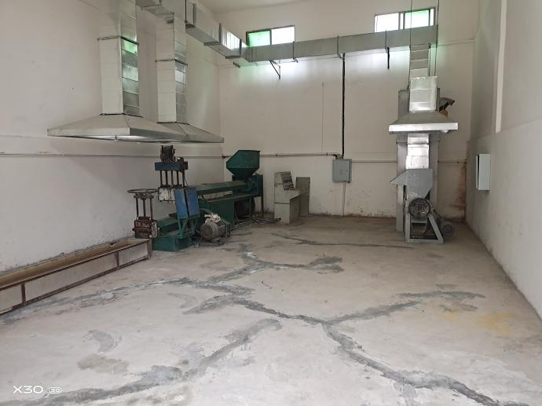
有机废气处理设备 | 破碎机及布袋除尘器
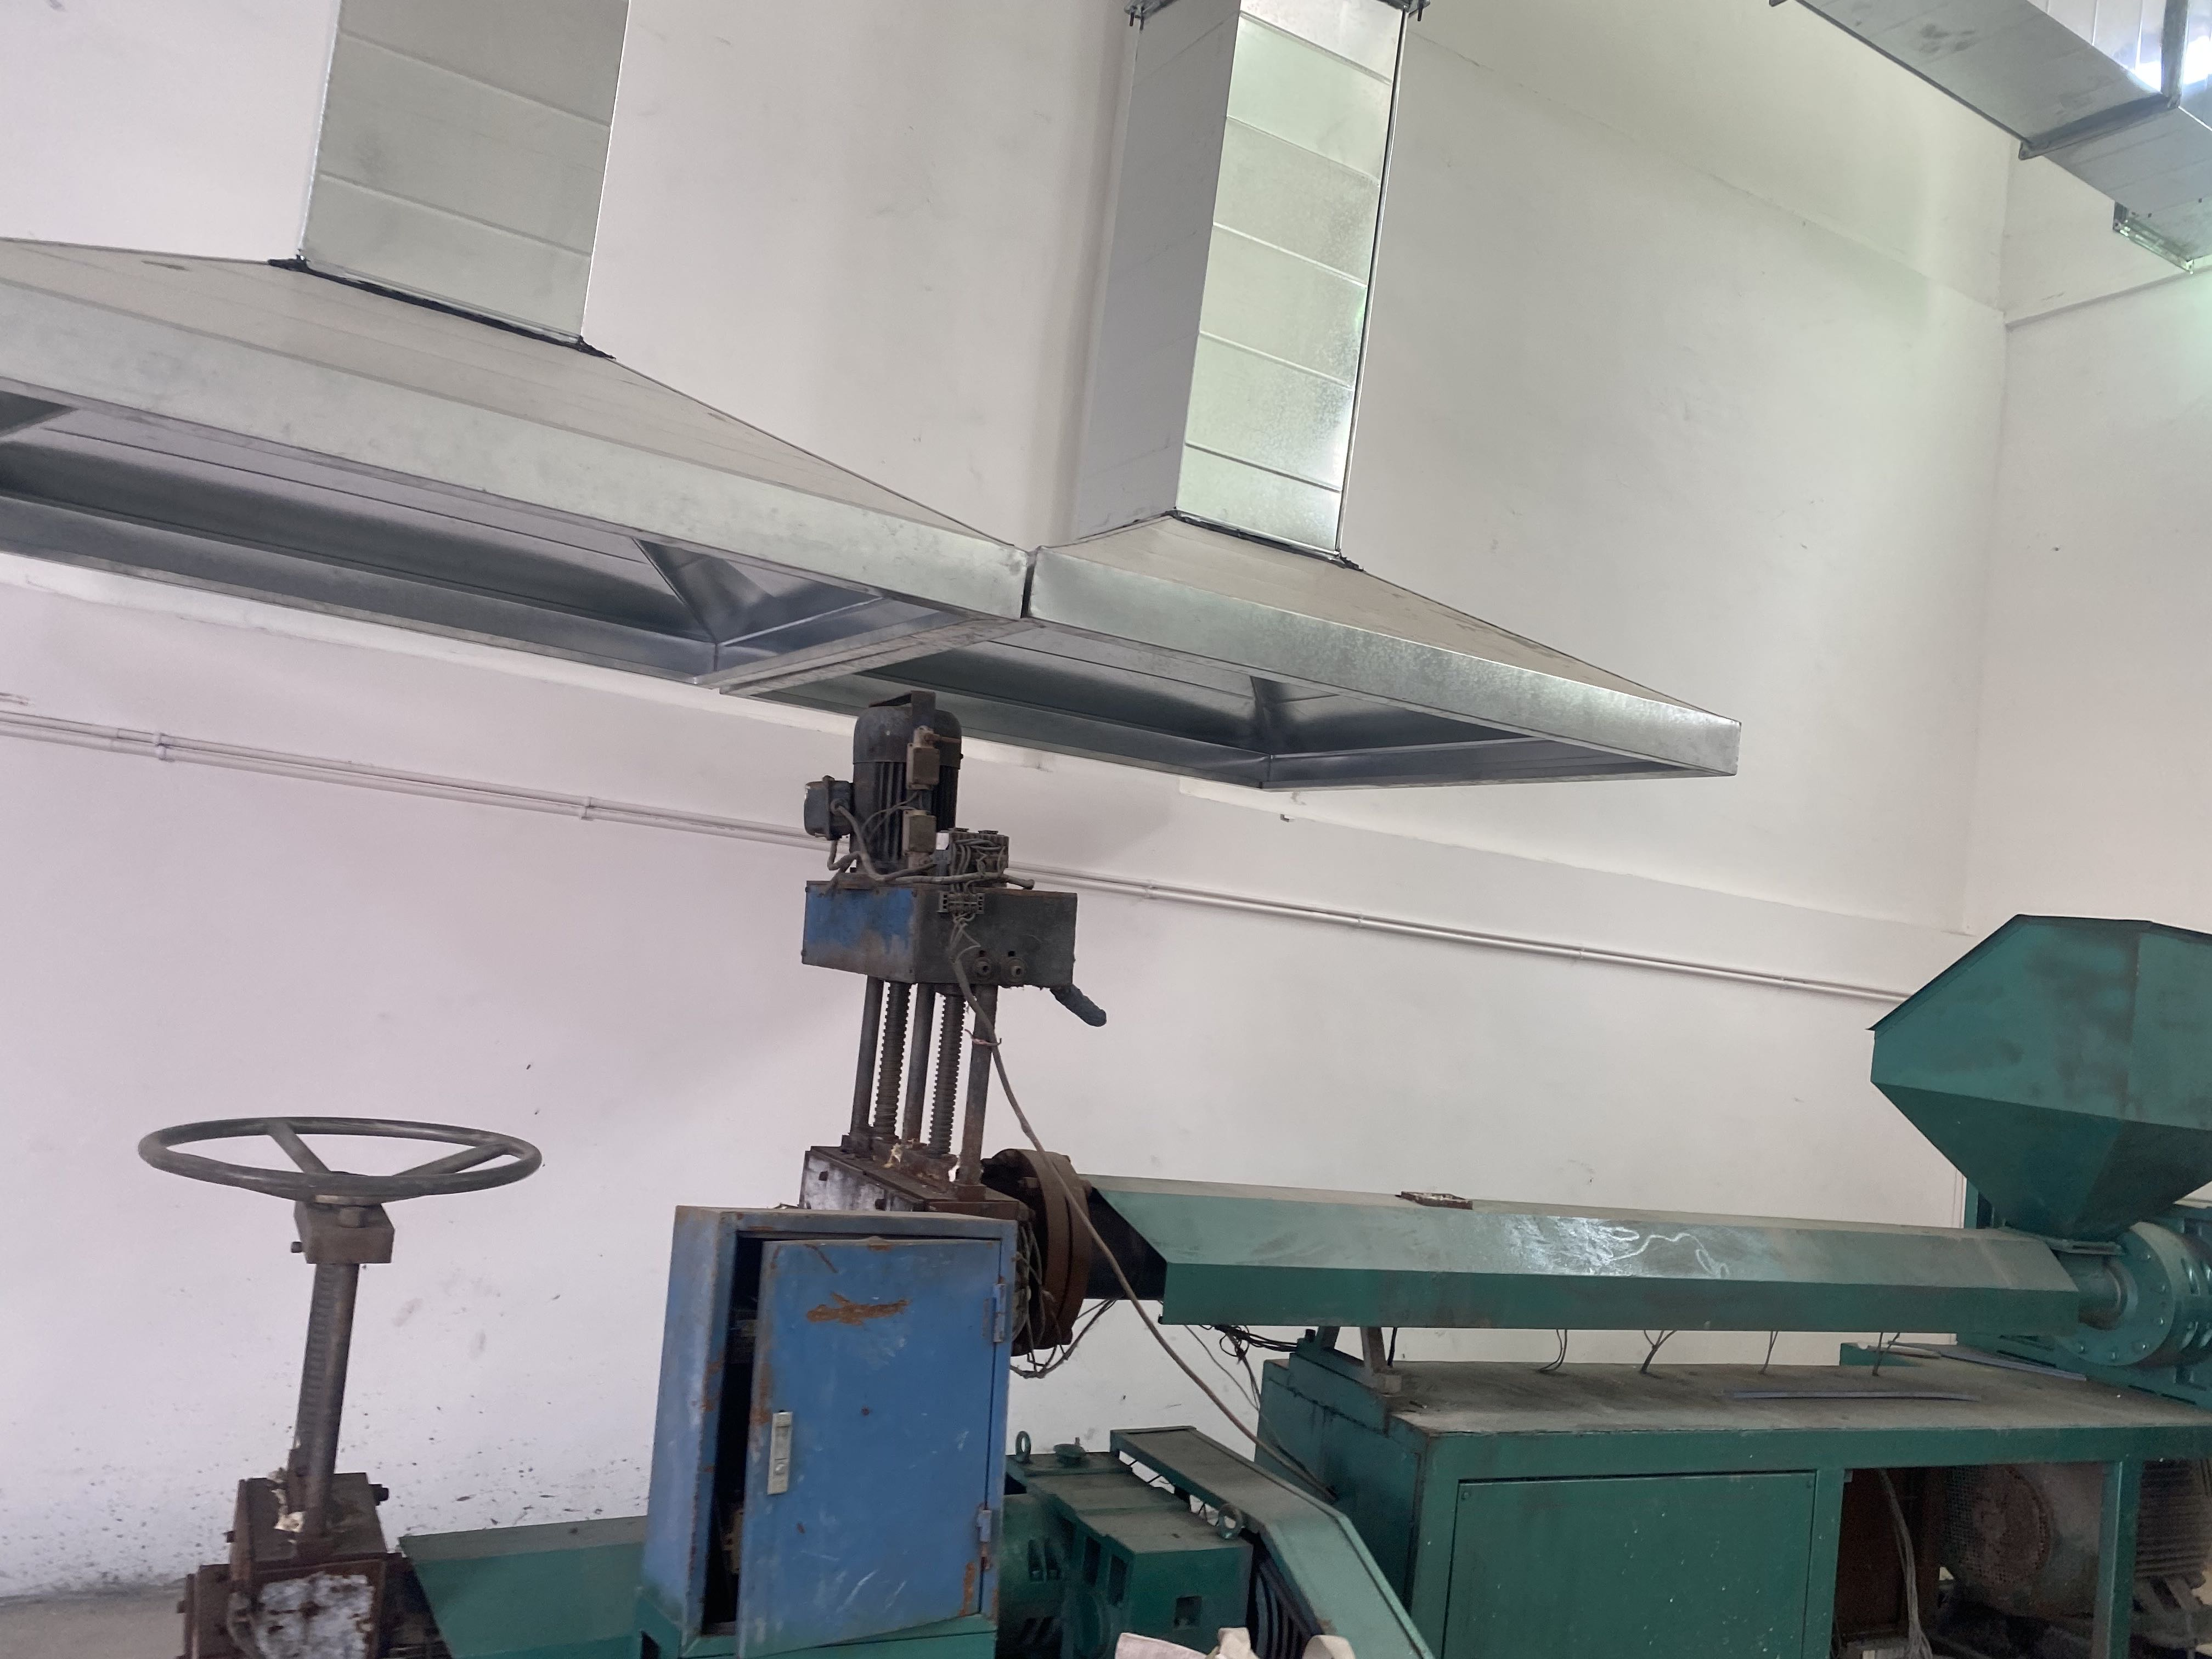 | 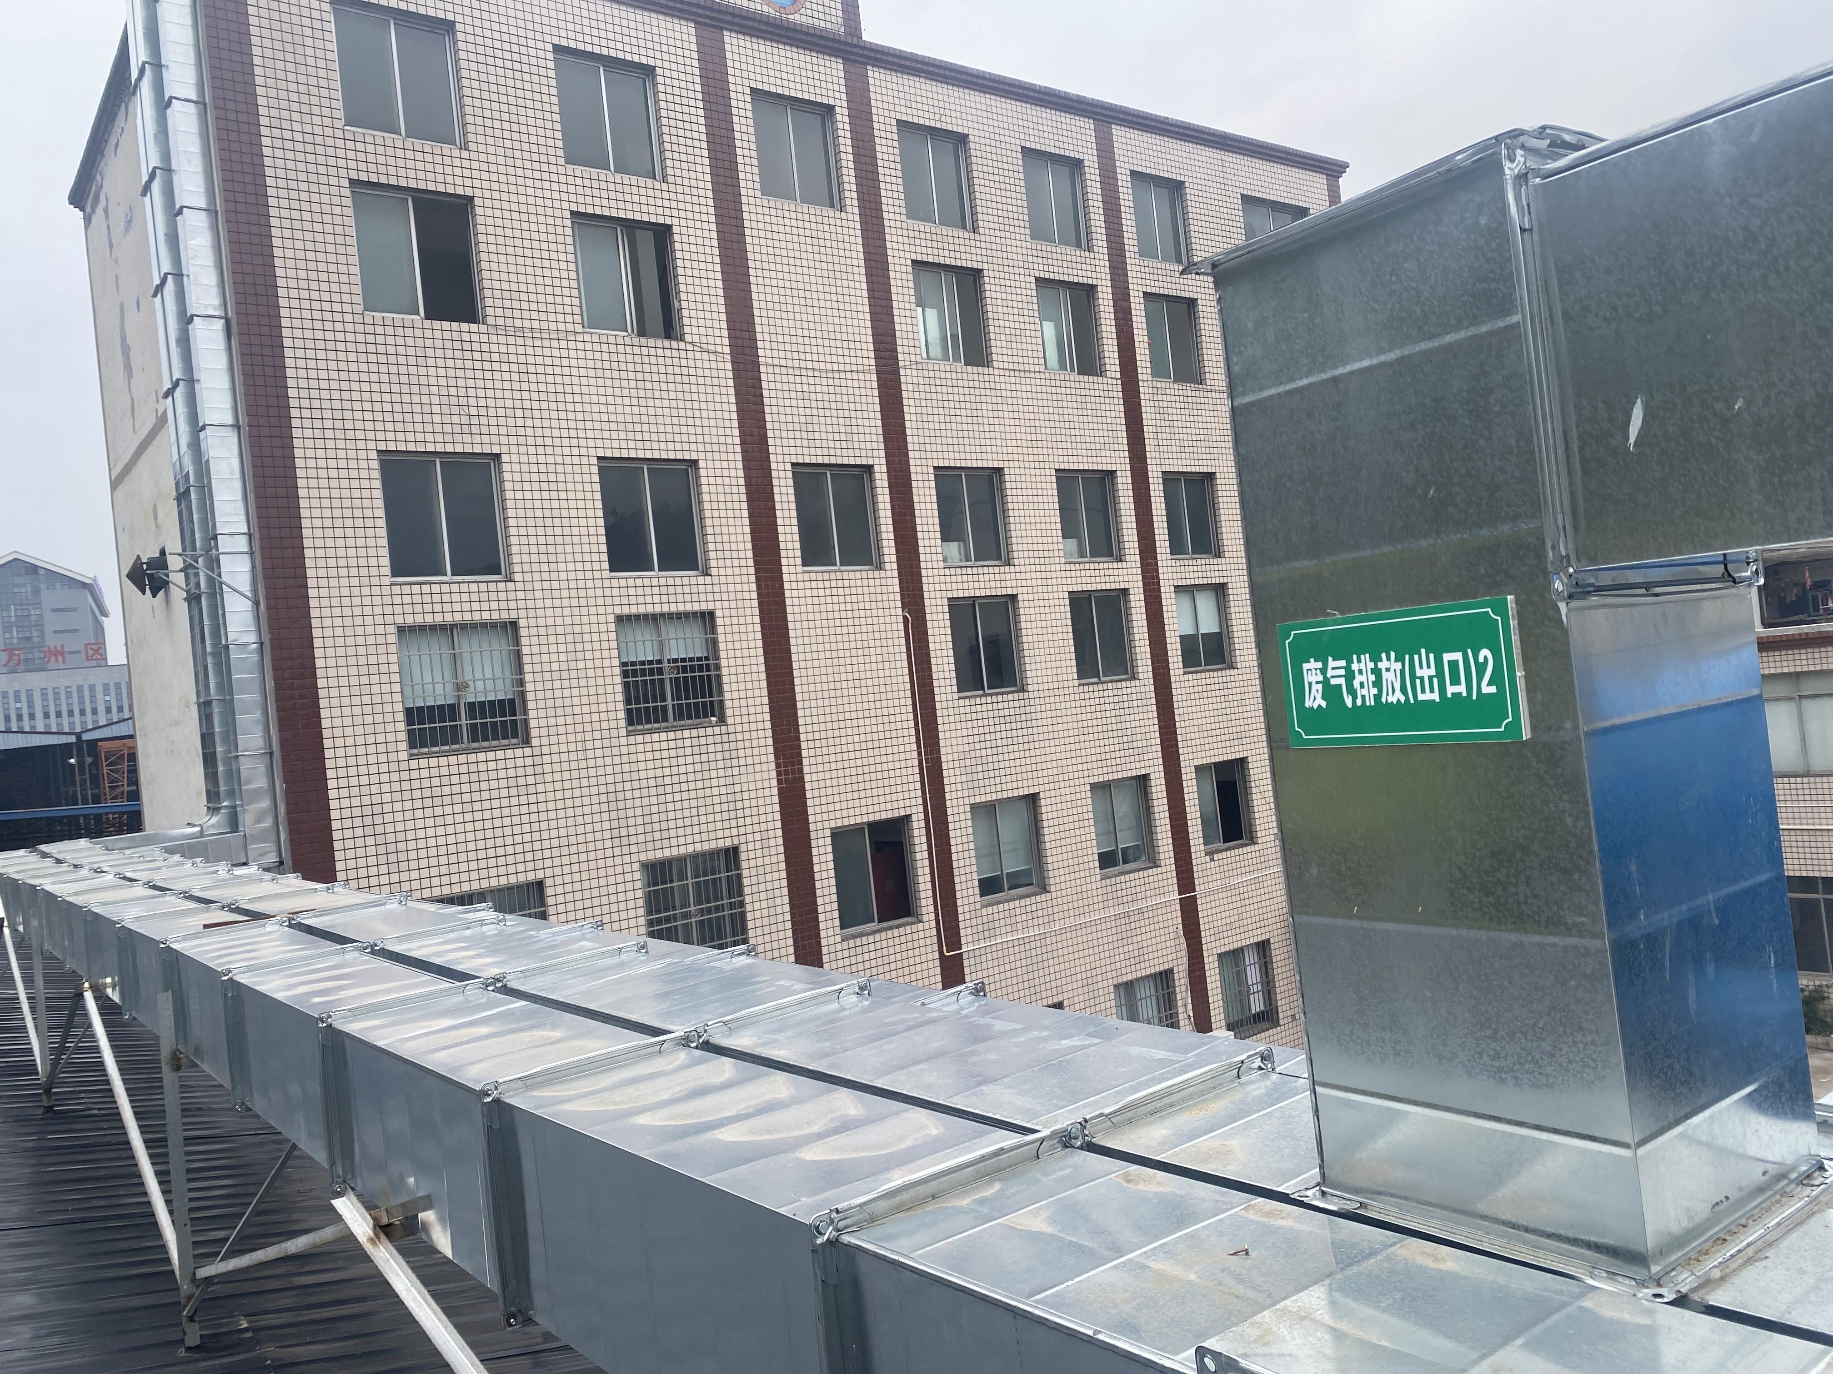
集气罩 | 排气筒
图 2.6-1 环保设备现场照片
20m高空排放（1#）

风机

喷淋塔+过滤棉预处理+UV光氧催化+活性炭吸附
车间有机废气产生点
主风管
收集风管
集气罩

20m高空排放（1#）

风机

布袋除尘器
车间破碎废气产生点
主风管
收集风管
集气罩

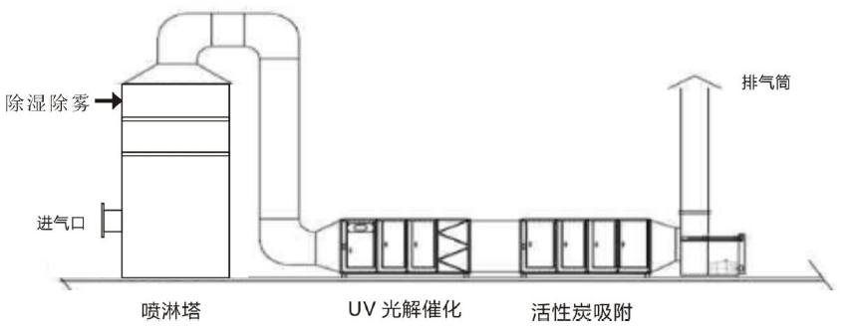
图 2.6-2 废气治理工艺流程图

2.6.2 废水
本项目用水主要为生活用水、地面清洁水以及冷却槽、喷淋塔补充水以及破碎时喷淋头用水。
生活污水经化粪池处理后达《污水综合排放标准》（GB8978-1996）三级标准后排入市政污水管网，而后排入张家嘴污水处理厂处理。张家嘴污水处理厂外排废水达到《城镇污水处理厂污染物排放标准》（GB18918-2002）中一级A标准后排入瀼渡河。本项目建成投产后设置废水收集池2座，容积15m³。生产废水循环使用不外排。

2.6.3 噪声
本项目运营期主要噪声源为破碎机、造粒机、切粒机、风机等设备设备的运行噪声，噪声值均在 75～85dB（A）之间。本项目采取如下治理措施确保厂界达标：
①选用低噪声设备，从源头上降低噪声源强；定期对生产设备进行维护、检修，使其处于最佳工作状态；
②设置封闭式车间，采取建筑隔声、设备基座减振等措施；
③风机设消声、减震基础、软性接口等措施降低噪声；
④将风机等室外布置的设备尽量远离声环境保护目标位置；
⑤合理布局生产车间，设备安装时注意动静平衡的调试，机械设备加强维修保养，适时添加润滑油防止机械磨损。
⑥加强管理。

2.6.4 固体废物
本项目生产过程中产生的固体废物为一般工业固废、危险固废、生活垃圾。
1）一般工业固废
本项目一般工业固废均暂存于一般固废暂存区，厂房设1个20m²的一般固废暂存区，各类固体废物分类暂存。分拣废物、废过滤棉、废边角料等交由废品处理站处理。
2）危废暂存间设于办公楼后，设置防渗托盘，建筑面积约10m²，危废暂存间设“四防”设施并在液体废料存放点下方设置托盘，防止各种液体类危险废物漫流或泄漏，张贴相应标识标牌；各种危险废物分类存放，并有相应的记录。
3）生活垃圾交环卫部门处理。

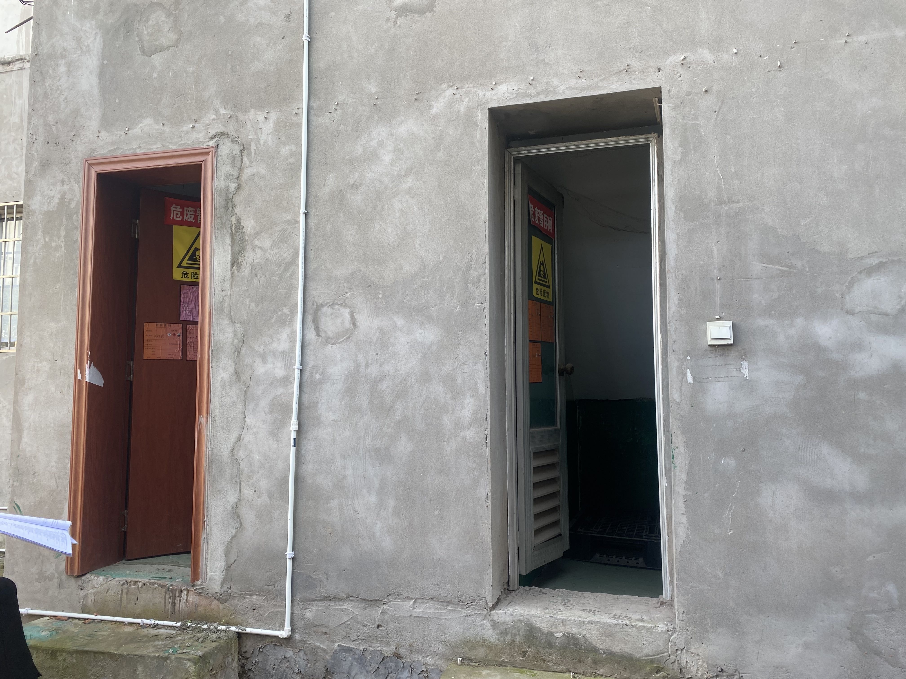 | 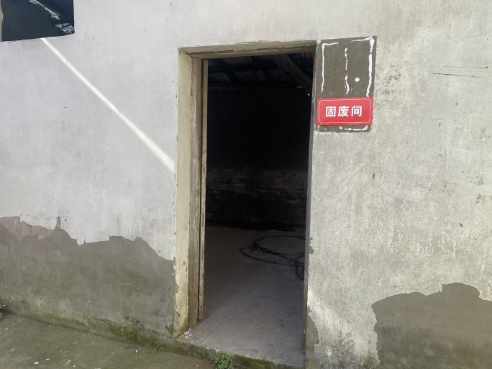
危废间 | 固废间
图 2.6-7 固废设施

表 2.6-5 固体废物产生处置情况一览表
污染物特性 | 序号 | 主要物质 | 产生量 | 处置措施
生活垃圾 | 1 | 生活垃圾 | 3.3t/a | 设垃圾桶收集，交市政环卫部门处置
一般固废 | 1 | 分拣废物 | 3.306t/a | 分类收集，暂存于一般固废暂存间；交物资回收单位回收
一般固废 | 2 | 废边角料 | 0.5t/a
一般固废 | 3 | 废过滤棉 | 2.196t/a
危险废物 | 1 | 废活性炭 | 4.108t/a | 分类收集，专用容器盛装，暂存于危废暂存间内，定期交危废资质单位处置
危险废物 | 2 | 废UV催化板 | 0.5t/a
危险废物 | 3 | 废机油 | 0.01t/a
危险废物 | 4 | 废水收集池底泥 | 0.5t/a
危险废物 | 5 | 含油抹布、手套 | 0.03t/a | 混入生活垃圾后，交市政环卫部门处置

表三 环境影响评价回顾

环境影响评价的主要结论及建议

3.1 主要结论

项目概况
“重庆景成塑料制品有限公司年产5000吨塑料颗粒加工建设项目”位于重庆市万州区分水镇东路437号，租赁厂房1200m²，建成眼镜原材料加工生产线3条，年产塑料颗粒5000吨。本项目于2022年11月15日取得重庆市万州区发展和改革委员会下发的投资项目备案证，项目代码为2209-500101-04-01-447258。详见附件 1。
总投资1900万元，其中环保投资60万元，占总投资的3.16%。

产业政策及规划符合性分析
1、产业政策符合性
与国家和地方产业政策的符合性：本项目主要从事废旧塑料造粒，属于废旧塑料资源化回收利用。对照《产业结构调整指导目录（2019年本）》，项目属于第一类鼓励类的“四十三、环境保护与资源节约综合利用”中的第26项“再生资源、建筑垃圾资源化回收利用工程和产业化”，同时本项目经重庆市万州区发展和改革委员会备案，项目编码：2209-500101-04-01-447258，符合国家及地方产业政策要求。
与行业规范的符合性：根据中华人民共和国工业和信息部2015年第81号公告，工信部制定了《废塑料综合利用行业规范条件》，《条件》要求“塑料再生造粒类企业：新建企业年废塑料处理能力不低于5000吨；已建企业年废塑料处理能力不低于3000吨”，同时，工业和信息化部部长信箱对《条件》的要求进行了解释和回复：一废塑料综合利用行业规范条件是引导性文件，不是前置性或强制性的；二《废塑料综合利用行业规范条件》中对规模的要求仅针对于自愿申请废塑料综合利用行业规范公告的企业，并非针对全行业的限制性条件，对新建项目无限制；三对企业生产经营无行政审批要求，对企业生产经营规模没有强制性要求。因此，本项目年废塑料生产量5000吨，不受《废塑料综合利用行业规范条件》的限制，可以建设。
因此，拟建项目符合国家产业政策。
2、规划、选址符合性
（1）项目用地

本项目位于万州区分水镇分水东路437号，根据渝（2019）万州区不动产权第000967549号（附件7），该地块属于工业用地。且根据万州区经济和信息化局、万州区分水镇人民政府出具的证明（附件6），项目拟建址处于工业用地，处于工业聚集区。根据厂房租赁合同（见附件4），本项目与重庆景成塑料制品有限公司、重庆景成塑料制品有限公司共同租用该地块，本项目租用面积约1200m²。
（2）从项目所在地基础设施分析
本项目选址于万州区分水镇分水东路437号，交通十分便利。根据调查，项目所在地供电、供水、供气均可依托市政电网、市政供水管网、市政燃气管网供给，基础设施较完善。
（3）项目建成后对外环境的影响分析
本项目产生的大气污染物主要为破碎粉尘以及注塑过程中产生的有机废气和恶臭，本项目有机废气经集气罩收集后，经喷淋塔+过滤棉预处理+UV光氧催化（催化板）+活性炭吸附处理后，由25m高排气筒排放。粉尘经集气罩收集后，经布袋除尘器处理后，由25m高排气筒排放。处理后的废气满足《合成树脂工业污染物排放标准》（GB 31572-2015）表4相关标准，臭气浓度满足《恶臭污染物排放标准》（GB14554-93）中相关标准。
本项目周边厂房中，宁兰食品厂生产花生牛奶，宁兰食品厂位于本项目上风向，且经查阅宁兰食品厂《年产4万吨宁兰多肽花生牛奶技改项目》环评，该项目未划定卫生防护距离。故本项目的建设对宁兰食品厂影响较小。且根据本项目大气环境影响评价专项报告，有组织排放污染物下风向最大落地浓度及占标率均较小，Pmax为0.0024%<10%；项目无组织排放的污染物对环境影响的最大落地浓度占标率Pmax为6.36%<10%。对周围大气环境影响较小。且各污染物无组织废气下风向最大落地浓度均可达标，故厂外无需设置大气环境防护距离。
故本项目排放的废气对周边环境影响较小，环境影响可接受。
本项目生产废水循环使用不外排。生活污水利用卫生间收集后经化粪池处理达《污水综合排放标准》（GB8978-1996）三级标准（氨氮执行《污水排入城镇下水道水质标准》（GB/T31962-2015），标准值为45mg/L）后排入市政污水管网，之后进入张家嘴污水处理厂处理后达到《城镇污水处理厂污染物排放标准》（GB18918-2002）一级A标准后排入瀼渡河。故本项目排放的污水对区域地表水环境影响较小，环境影响可接受。
噪声主要由各种机械设备等运行时产生，通过选取低噪声设备、建筑隔声等措施，本项目营运期厂界噪声能够满足《工业企业厂界环境噪声排放标准》（GB12348-2008）2类标准要求。对区域声环境影响较小，环境影响可接受。
生活垃圾经垃圾桶收集后交由环卫部门处理；分拣废物、废边角料、废过滤棉分类收集，

暂存于一般固废暂存间，交物资回收单位回收；含油抹布、手套混入生活垃圾一起交由环卫部门清运。废活性炭、废UV催化板、废润滑油、废收集池底泥用专用容器盛装，暂存于危废暂存间内，定期交由有资质的单位处理。本项目建成后，通过采取相应的环境保护措施，产生的废气、废水、噪声、固体废物对周边环境影响较小。综上所述，本项目选址合理。
3、其他文件符合性分析
本项目符合国家产业政策，不属于生产工艺或污染防治技术不成熟的项目；项目位于万州区分水镇分水东路437号，项目选址符合产业发展规划、城乡总体规划、土地利用规划等规划。因此项目符合《重庆市工业项目环境准入规定》（渝办发[2012]142号）中的环境准入条件。符合《重庆市人民政府关于落实生态保护红线、环境质量底线、资源利用上线制定生态环境准入清单实施生态环境分区管控的实施意见》（渝府发〔2020〕11号）的管控要求。符合《重庆市发展和改革委员会、重庆市经济和信息化委员会关于严格工业布局和准入的通知》（渝发改工[2018]781号）通知要求。项目符合属于《重庆市发展和改革委员会关于印发重庆市产业投资准入工作手册的通知》（渝发改投〔2018〕541号）要求。

项目区域环境质量状况
根据《重庆市人民政府关于印发重庆市环境空气质量功能区划分规定的通知》（渝府发[2016]19号）等相关文件规定，本项目所在区域环境空气功能区划属于二类区域，环境空气质量执行《环境空气质量标准》（GB3095-2012）中的二级标准｡
根据《重庆市人民政府批转重庆市地表水环境功能类别调整方案的通知》（渝府发﹝2012﹞4号）文件规定，本项目所在区域地表水系为瀼渡河，瀼渡河段水体功能类别为Ⅲ类水域，执行《地表水环境质量标准》（GB3838-2002）Ⅲ类水域标准。本次评价引用重庆市生态环境局官网公示的《2022年1月~2022年8月重庆市地表水水质状况》，在该时段瀼渡河万州段至少满足Ⅲ类水质。网址如下：http://sthjj.cq.gov.cn/hjzl_249/shjzl/shjzlzk/.同时将引用《重庆市万州区瀼渡河流域甘宁水库水环境综合治理工程报告表》中相关检测数据进行近一步佐证。本项目位于重庆市万州区分水镇分水东路437号，本项目所在区域声环境属2类区，执行《声环境质量标准》（GB3096-2008）2类标准。
本项目属于废旧塑料加工项目，不存在地下水环境污染途径，厂界外500米范围内无地下水集中式饮用水水源和热水、矿泉水、温泉等特殊地下水资源。故本项目可不开展地下水环境质量现状调查。
根据《环境影响评价技术导则 地下水环境》（HJ610-2016）附录A地下水环境影响评价

行业分类表，本项目为“155、废旧资源（含生物质）加工、再生利用项目”，属于Ⅳ类建设项目。根据一般性原则，Ⅳ类建设项目不开展地下水环境影响评价。
本项目属于废旧塑料加工项目，不存在土壤环境污染途径，故本项目可不开展土壤环境质量现状调查。根据《环境影响评价技术导则土壤环境（试行）》（HJ964-2018）附录A中表A.1土壤环境影响评价项目类别，本项目类别为其他项目，属于IV类项目。根据一般性原则，Ⅳ类建设项目不开展土壤环境影响评价。
本项目位于重庆市万州区分水镇分水东路437号已建标准厂房内，项目用地不存在原生植被。项目所在地及周边评价范围内无国家或有关部门规定为重点保护的珍奇、珍稀、濒危、濒灭的动植物物种，自然保护区或特殊群类的栖息地，也无受保护的名胜古迹等，故本次评价不需进行生态现状调查。

营运期环境影响及污染防治措施
（1）废水
本项目生活污水利用卫生间收集后经化粪池处理达《污水综合排放标准》（GB8978-1996）三级标准（氨氮执行《污水排入城镇下水道水质标准》（GB/T31962-2015），标准值为45mg/L）后排入市政污水管网，之后进入张家嘴污水处理厂处理后达到《城镇污水处理厂污染物排放标准》（GB18918-2002）一级A标准后排入瀼渡河。本项目化粪池为租赁厂房原有化粪池，目前保存较好，无裂缝，可收纳生活污水。
喷淋塔废水塔内循环使用，每天定期补水，每半年更换一次，废水产生量5m³。项目造粒工段冷却循环水每天定期补充，每半年更换一次，废水产生量5m³。本项目建成投产后设置废水收集池1座，容积15m³。上述两种废水定期排放至废水收集池，经硅藻土吸附后，上清液回用，不外排。
冷却循环废水最大日排放量为5m³，喷淋塔废水最大日排放量为5m³，本项目废水收集池容积为15m³，沉淀时间按24h计算，能够收纳本项目产生的废水，容积设置合理。
综上所述，本项目采用的废水处理设施合理可行。
（2）废气
本项目产生的大气污染物主要为破碎粉尘以及注塑过程中产生的有机废气和恶臭，本项目有机废气经集气罩收集后，经喷淋塔+过滤棉预处理+UV光氧催化（催化板）+活性炭吸附处理后，由25m高排气筒排放。粉尘经集气罩收集后，经布袋除尘器处理后，由25m高排气筒排放。处理后的废气满足《合成树脂工业污染物排放标准》（GB 31572-2015）表4相关

标准，臭气浓度满足《恶臭污染物排放标准》（GB14554-93）中相关标准。
（3）噪声
项目营运期噪声主要来自破碎机、造粒机、切粒机、风机等设备运行过程产生的噪声，噪声级为75-85dB（A）。为了减少高噪声设备噪声对周围环境产生的影响，同时为了使项目产生的噪声在厂界处达标排放，本项目采取如下治理措施：
①选用低噪声设备，从源头上降低噪声源强；定期对生产设备进行维护、检修，使其处于最佳工作状态；
②设置封闭式车间，采取建筑隔声、设备基座减振等措施；
③风机设消声、减震基础、软性接口等措施降低噪声；
④将风机等室外布置的设备尽量远离声环境保护目标位置；
⑤合理布局生产车间，设备安装时注意动静平衡的调试，机械设备加强维修保养，适时添加润滑油防止机械磨损。
⑥加强管理。
（4）固体废物
本项目运营期产生的固体废物包括一般工业固体废物、生活垃圾、危险废物。
1）一般工业固废
本项目一般工业固废均暂存于一般固废暂存区，厂房设1个20m²的一般固废暂存区，各类固体废物分类暂存。
分拣废物、废过滤棉、废边角料等交由废品处理站处理。
2）危废暂存间设于办公楼后，设置防渗托盘，建筑面积约10m²，危废暂存间设“四防”设施并在液体废料存放点下方设置托盘，防止各种液体类危险废物漫流或泄漏，张贴相应标识标牌；各种危险废物分类存放，并有相应的记录。
危险废物暂存间严格按照《危险废物贮存污染控制标准》（GB18597-2001）（2013年修订）进行贮存和修建。废UV催化板、废活性碳、废机油、废水收集池底泥等均交由具有危险废物处置资质单位处理。含油棉纱手套混入生活垃圾处理。
- 地下水、土壤环境影响和保护措施
1）地下水、土壤污染分析
本项目厂区涉及可能污染地下水、土壤的情形包括：危险废物暂存间内废油类物质、废活性炭、废底泥等泄漏，生产车间加工设备使用油类物质渗入地下，为防止地下水、土壤污染，本项目厂区应按《危险废物贮存污染控制标准》（GB18597-2001）、《一般工业固体废

物贮存和填埋污染控制标准》（GB18599-2020）和《环境影响评价技术导则地下水环境》（HJ610-2016）等要求采取分区防渗措施，同时涉及液体物料储存区设置堵截泄漏的裙脚，设置环形收集沟/收集池，车间生产设备下设置接油盘，正常状况下，不存在液体物料渗漏、漫流污染地下水、土壤的情景发生。根据调查厂界500m范围内不存在地下水环境敏感目标，项目危废暂存间设于室内，地坪已做防腐、防渗、防泄漏处理，且危废暂存间上方设置有托盘，液态危险废物泄漏后进入可由托盘进行收集，基本无直接泄漏至地下水和土壤的途径。
2）防控措施
厂区针对地下水、土壤污染源采取分区防控，将厂区分为简单防控区、一般防控区、重点防控区，分别采取不同的防控方案：
简单防控区：厂区其他区域。
防控方案：地面采取水泥硬化。
B、一般防控区：生产厂区、一般工业固体废物暂存间等。
防控方案：地坪采取水泥硬化并做基础防渗处理。
C、重点防控区：危废暂存间、辅料库房。
防控方案：做“四防”处理，铺设双层高密度聚乙烯HDEP防渗膜，渗透系数不大于1.0×10⁻⁷cm/s；危废暂存间等用定制托盘进行防渗或选择地面铺设双层高密度聚乙烯HDEP防渗膜，渗透系数不大于1.0×10⁻⁷cm/s，墙角涂刷环氧树脂漆，加强巡检，保留相应固废转运清单。
（6）环境风险分析及防范措施
根据《建设项目环境风险评价技术导则》（HJ169-2018），Q<1直接判定项目环境风险潜式为Ⅰ。
1、物质危险性识别
本项目运营期所涉及的主要危险化学品为：机油等。结合附录B、《化学品分类和标签规范第18部分：急性毒性》（GB30000.18-2013）可知，本项目主要原辅料中机油、废活性炭、废UV催化板等属于危险物质。
2、生产过程中的风险识别
项目生产过程中主要风险因素：
生产过程中使用的机油，遇明火、高热能引起燃烧。生产过程中易因泄露而引发火灾等事故。粉尘浓度达到临界点后，遇到火源会发生爆炸。
3、储运风险识别

储存：有毒有害原辅料储放过程中保管不严密，发生泄露，从而导致中毒等事故；可燃物品储存区发生火灾，造成财产损失，人员伤亡及环境污染。
运输：物料包装桶封口不严、装卸过程碰撞、运输过程颠簸导致桶口松散、与锐物接触等原因而发生泄漏，遇明火可能发生火灾。
项目物料储存及运输均采用密闭方式，辅料库房位于厂房内，不会因雨淋而进入雨水系统。
4、环境风险分析
本项目使用的原辅料、产品以及危废收集过程中涉及的风险物质为机油，属于危险物质，根据表4-17，风险物质储存量小于《建设项目环境风险评价技术导则》（HJ169-2018）附录B中规定的临界量，因此，本项目厂区内不属于重大危险源。
但是根据原辅料、产品存放以及危废在收集、储存过程中存在一定泄漏、中毒及火灾等风险。
（5）环境风险防范措施
项目厂区总布置上要求按照《生产设备安全卫生设计总则》（GB5083-1999）《生产过程安全卫生要求总则》（GB12801-2008）、《工业企业设计卫生标准》（GBZ1-2010）的相应规定合理布置，厂区内留设的车间建筑物间距基本满足相关防火规范要求。厂区内道路设计也能够满足项目消防救援的需要。在上述设计基础上本评价针对项目存在的事故风险提出如下补充完善措施要求和建议：
1）油料物质储存
①机油存放在阴凉、通风良好的辅料库房中，库房地面采用耐腐蚀的硬化地面，地面无裂隙，储存间应设置门栏。存储间应远离火种、热源，应与强氧化剂分开存放，切忌混储，配备相应品种和数量的消防器材，运输和储存过程中要特别注意防止混入水份和杂质。操作时，防止少量溢出和泄漏，避免滑倒危险。本物料蓄积静电，不可存放于开口或者无标识容器中。
②使用消防水雾、泡沫、干化学制剂（干粉）或者二氧化碳灭火；不能直接使用水进行灭火。油雾受压可能会形成易燃性混合物。在发生溢出或泄漏意外的情况下，如果没有危险，可以釆取行动阻止泄漏。大量溢漏时，在远离溢漏液体处构筑防护堤，以便随后的回收和处理。防止进入下水道。
2）危险废物暂存
危险废物应分类收集，避免不相容的危险品混放，防止泄漏、流失，危废暂存间四周砌

防水矮墙。危险废物暂存间主要是临时存放危险废物，使用专门的容器分类收集贮存，应在容器周围设置托盘；少量泄漏可用抹布擦去或用干砂土围堵并吸附外泄物。泄漏物用容器回收并密封，置于安全场所。
3）粉尘
①消除点火源：使用防爆的电气设备，防止静电蓄积。
②防止积尘：除尘设备的处理风量必须大于其配套主机的风量总和，使输出管网系统在运行时处于负压状态；建筑物穿管处应密封，防止积尘二次飞扬。
③设备启动时应先开除尘设备，后开生产设备，停机时则相反，防止粉尘飞扬；粉尘车间各部位应平滑，尽量避免设置一些其它无关设施。
④严格控制点火源：粉尘场所的电气设备必须达到整体防爆要求。
6、分析结论
本项目建设范围采取了相应的安全保障措施，在采取本评价中提出的风险事故防范措施后，能有效预防事故的发生，可将风险将至最低程度，使项目在建设、营运中的环境风险控制在可接受范围内。因此，本项目从环境风险角度是可行的。
3.1.5 综合结论
重庆景成塑料制品有限公司“年产5000吨塑料颗粒加工建设项目”符合国家和重庆市产业政策，符合区域“三线一单”管控要求，选址合理，通过采取有效的污染防控措施，外排污染物可实现达标排放，对环境的影响可以接受，环境风险可控，在建设单位认真落实本评价提出的各项环保措施、确保污染物达标排放前提下，从环境保护角度来看，项目建设可行。

各级环境保护行政主管部门的批复意见（摘录）
重庆市建设项目环境影响评价文件批准书
渝（万）环准〔2023〕2号
重庆景成塑料制品有限公司：
你单位报送的年产5000吨塑料颗粒加工建设项目（项目代码：2209-500101-04-01-447258）环境影响评价文件审批申请表及相关材料收悉。经研究，现审批如下。
一、根据《中华人民共和国环境影响评价法》等法律法规规定，我局原则同意重庆远博环保科技有限公司编制的《年产5000吨塑料颗粒加工建设项目环境影响报告表》结论和提出的生态环境保护措施。

二、项目主要建设内容为：该项目拟租用位于万州区分水镇东路437号空置厂房作为加工场地，建筑面积1200㎡，新建2条塑料回收、初加工（分拣、破碎、造粒）的生产线，并配套环保设施建设废塑料加工项目，形成年产5000吨塑料颗粒的生产能力。总投资1900万元，其中环保投资60万元。
三、项目建设与运营管理中，应认真落实《环境影响报告表》提出的各项污染防治及生态保护措施，实施清洁生产，减少污染物产生和排放，重点应做好以下工作：
（一）落实废水处理措施。实行雨污分流，生活污水经化粪池处理达《污水综合排放标准》（GB8978-1996）三级标准（氨氮执行《污水排入城镇下水道水质标准》（GB/T31962-2015），标准值为45mg/L）后经市政污水管网接入张家嘴污水处理厂进一步处理达《城镇污水处理厂污染物排放标准》（GB18918-2002）一级A标准后排入瀼渡河；喷淋塔废水经自带的循环水池收集后，经硅藻土吸附后，上清液回用，不外排；冷却循环废水定期排放至容积15m³的废水收集池，经硅藻土吸附后，上清液回用，不外排，并定期清理沉渣。
（二）加强大气污染防治。有机废气由集气罩收集，经喷淋塔+过滤棉预处理+UV光氧催化（催化板）+活性炭吸附处理，粉尘由集气罩收集，经布袋除尘器处理满足《合成树脂工业污染物排放标准》（GB31572-2015）表4大气污染物排放限值后，一同由25m高排气筒排放；非甲烷总烃、颗粒物无组织排放企业边界执行《合成树脂工业污染物排放标准》（GB31572-2015）表9限值；加强厂区通风换气，臭气排放浓度满足《恶臭污染物排放标准》（GB 14554-1993）要求。
（三）做好噪声防治工作。选用低噪声的设备，加强设备的维护与保养；设置减振基座、强化车间阻隔消声措施；合理布局噪声高的设备、机械，尽量将高噪声设备远离居民点一侧；合理安排施工时间，确保厂界噪声达到《工业企业厂界环境噪声排放标准》（GB12348-2008）2类标准。
（四）妥善处理固体废物。实施分类收集和处置，做到“减量化、资源化、无害化”。生活垃圾、含油棉纱、手套交环卫部门集中收集处理；沉渣送至政府部门指定填埋场处置；分拣废物、废边角料、废过滤棉分类收集，暂存于一般固废暂存间，定期交由物资回收单位处置；废活性炭、废UV催化板、废机油、废底泥分类收集，用专用容器盛装，暂存于危废暂存间内，委托有资质单位合理处置。
（五）强化环境风险防范。落实报告表提出的各项应急管理措施和环境风险防范措施，结合本单位的特点制定环境风险事故应急预案，加强环境风险管理，落实环境保护主体责任，防止因事故引发环境污染。

（六）执行排污总量控制。项目污染物总量控制指标为：非甲烷总烃1.306t/a、COD：0.3t/a；NH3-N：0.03t/a。
（七）建立企业内部生态环境管理机构和管理制度，明确人员和职责。项目主动公开环境信息，接受社会监督。项目的环保日常监督管理由重庆市万州区生态环境保护综合行政执法支队按照有关职责实施。
四、项目建设必须严格执行环境保护设施与主体工程同时设计、同时施工、同时投入使用的环境保护“三同时”制度。项目投入运行前，及时向我局申请排污许可，不得无证排污或不按证排污。项目竣工后，应按照有关规定对环境保护设施进行验收，编制验收报告并依法向社会公开验收报告，公示期满5个工作日内，登录全国建设项目竣工环境保护验收信息平台，填报验收等相关信息。
五、项目的性质、规模、地点、采用的生产工艺或者防治污染、防止生态破坏的措施发生重大变动，你单位应当重新报批该项目的环境影响评价文件。
六、若项目实施或运行后，国家和重庆市提出新的环境管控要求，或发布更加严格的污染物排放标准，你单位有义务采取有效的改进措施确保项目满足新的环境保护管理规定。
详见附件1。

表四 监测点位、因子和频次
类别 | 监测点位名称及编号 | 监测频次 | 监测项目
废水 | 废水出口（W1） | 4 次/天，监测 2 天 | pH、化学需氧量、悬浮物、氨氮、石油类、五日生化需氧量、总磷
无组织废气 | 厂界（G1、G2、G3） | 3 次/天，监测 2 天 | 颗粒物、非甲烷总烃
有组织废气 | 破碎粉尘、热熔挤出废气排气筒进口（D1）、  破碎粉尘、热熔挤出废气排气筒出口（FQ1） | 3 次/天，监测 2 天 | 烟气参数、颗粒物、二甲苯、非甲烷总烃、臭气浓度、氯化氢
噪声 | 厂界东侧 1m 处N1 | 昼间 1 次，监测 2 天 | 厂界噪声
噪声 | 厂界南侧 1m 处N2 | 昼间 1 次，监测 2 天 | 厂界噪声
噪声 | 厂界西侧 1m 处N3 | 昼间 1 次，监测 2 天 | 厂界噪声
噪声 | 厂界北侧 1m 处N4 | 昼间 1 次，监测 2 天 | 厂界噪声
项目废气及噪声监测布点示意图见 4.1-1，有组织废气采样示意图详见图 4.1-2。
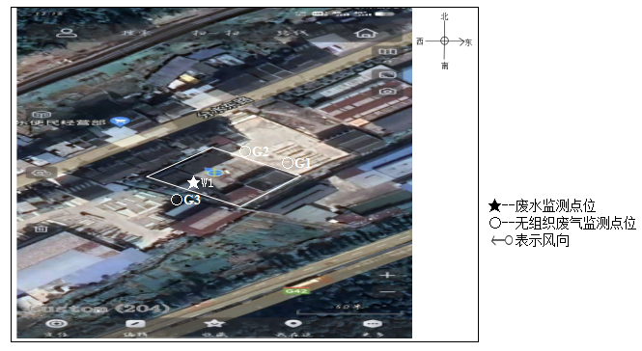
图 4.1-1 废气、废水及噪声监测布点图
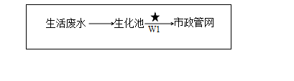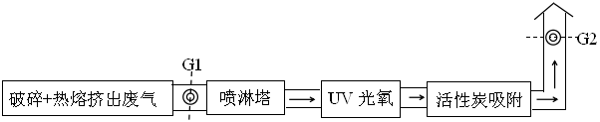

图 4.1-2 废气废水采样示意图

表五 监测工况、验收监测质量保证及质量控制

验收监测期间生产工况
项目委托重庆恒鼎环境检测有限公司于2023年2月22日~23日对项目进行了验收监测，检测期间，重庆景成塑料制品有限公司年产5000吨塑料颗粒加工建设项目正常生产，检测期间工况负荷为86%。验收监测期间企业环保处理设施运行正常，生产负荷由企业提供，达到了国家建设项目竣工环保验收监测工况均大于75%的要求，符合验收监测技术规范。

监测分析方法
根据重庆市万州区生态环境局渝（万）环准（2023）02号《重庆市建设项目环境影响评价文件批准书》，严格按《环境监测技术规范》规定的方法进行监测分析，其监测项目、分析方法及方法来源见表 5.2-1。
表 5.2-1 验收监测分析方法
类别 | 检测项目 | 检测方法 | 检测依据
废水 | pH | 水质 pH值的测定 电极法 | HJ 1147-2020
废水 | 化学需氧量 | 水质 化学需氧量的测定 重铬酸盐法 | HJ 828-2017
废水 | 悬浮物 | 水质 悬浮物的测定 重量法 | GB 11901-1989
废水 | 氨氮 | 水质 氨氮的测定 纳氏试剂分光光度法 | HJ 535-2009
废水 | 石油类 | 水质 石油类和动植物油类的测定 红外分光光度法 | HJ 637-2018
废水 | 五日生化需氧量 | 水质 五日生化需氧量（BOD₅）的测定 稀释与接种法 | HJ 505-2009
废水 | 总磷 | 水质 总磷的测定 钼酸铵分光光度法 | GB 11893-1989
无组织废气 | 颗粒物 | 环境空气 总悬浮颗粒物的测定 重量法 | HJ 1263-2022
无组织废气 | 非甲烷总烃 | 环境空气 总烃、甲烷和非甲烷总烃的测定 直接进样-气相色谱法 | HJ 604-2017
有组织废气 | 烟气参数 | 5.2烟气参数的测定 温度、含湿量、烟气成分、压力、流速和流量 | 《空气和废气监测分析方法》(第四版) 国家环境保护总局（2003年）
有组织废气 | 烟气参数 | 固定污染源废气监测技术规范 | HJ/T 397-2007
有组织废气 | 烟气参数 | 固定污染源废气（SO₂、NO_{X}、颗粒物）排放连续监测系统要求及检测方法 附录D | HJ 76-2017
有组织废气 | 颗粒物 | 固定污染源废气 低浓度颗粒物的测定 重量法 | HJ 836-2017
有组织废气 | 颗粒物 | 固定污染源排气中颗粒物和气态污染物采样方法 | GB/T 16157-1996
有组织废气 | 二甲苯 | 6.2.1.1活性炭吸附二硫化碳解吸气相色谱法 | 《空气和废气监测分析方法》（第四版）国家环境保护总局（2003年）
有组织废气 | 臭气浓度 | 恶臭污染环境监测技术规范 | HJ 905-2017
有组织废气 | 臭气浓度 | 环境空气和废气 恶臭的测定 三点比较式臭袋法 | HJ 1262-2022
有组织废气 | 非甲烷总烃 | 固定污染源废气 总烃、甲烷和非甲烷总烃的测定 气相色谱法 | HJ 38-2017
有组织废气 | 氯化氢 | 环境空气和废气 氯化氢的测定 离子色谱法 | HJ 549-2016
噪声 | 工业企业厂界环境噪声 | 工业企业厂界环境噪声排放标准  （5 测量方法） | GB 12348-2008
噪声 | 工业企业厂界环境噪声 | 环境噪声监测技术规范 噪声测量值修正 | HJ 706-2014

监测仪器
表 5.3-1 监测使用仪器一览表
类别 | 检测项目 | 仪器名称及型号 | 仪器编号 | 备注
废水 | pH | PHBJ-260F便携式PH计 | 601821N0021100096 | 仪器在计量检定有效期内使用
废水 | 化学需氧量 | 滴定管 | ZB1906275 | 仪器在计量检定有效期内使用
废水 | 悬浮物 | GZX-GF101-1-BS-Ⅱ/H 电热恒温鼓风干燥箱 | 04261702 | 仪器在计量检定有效期内使用
废水 | 悬浮物 | BSA224S 万分之一电子天平 | 33790750 | 仪器在计量检定有效期内使用
废水 | 氨氮 | V-1200可见分光光度计 | VEC 1705049 | 仪器在计量检定有效期内使用
废水 | 石油类 | OIL-460红外分光测油仪 | 111IIC16010014 | 仪器在计量检定有效期内使用
废水 | 总磷 | V-1200可见分光光度计 | VEC 1705049 | 仪器在计量检定有效期内使用
废水 | 五日生化需氧量 | SPX-150-II 生化培养箱 | 02051706 | 仪器在计量检定有效期内使用
废水 | 五日生化需氧量 | 滴定管 | ZB1862911 | 仪器在计量检定有效期内使用
无组织废气 | 颗粒物 | ZR-3920环境空气颗粒物综合采样器 | 3920B18057265 | 仪器在计量检定有效期内使用
无组织废气 | 颗粒物 | ZR-3922环境空气颗粒物综合采样器 | 392218112926 | 仪器在计量检定有效期内使用
无组织废气 | 颗粒物 | ZR-3922环境空气颗粒物综合采样器 | 392218112900 | 仪器在计量检定有效期内使用
无组织废气 | 颗粒物 | FB-8三杯风速仪 | JC2018042005 | 仪器在计量检定有效期内使用
无组织废气 | 颗粒物 | FB-8手持式风速风向仪 | CW3170302-2-2 | 仪器在计量检定有效期内使用
无组织废气 | 颗粒物 | FB-8手持式风速风向仪 | CW3170302-2-3 | 仪器在计量检定有效期内使用
无组织废气 | 颗粒物 | RG-AWS9恒温恒湿系统 | RGAWS9015 | 仪器在计量检定有效期内使用
无组织废气 | 颗粒物 | MS205DU十万分之一电子天平 | B745947293 | 仪器在计量检定有效期内使用
无组织废气 | 非甲烷总烃 | FB-8三杯风速仪 | JC2018042005 | 仪器在计量检定有效期内使用
无组织废气 | 非甲烷总烃 | FB-8手持式风速风向仪 | CW3170302-2-2 | 仪器在计量检定有效期内使用
无组织废气 | 非甲烷总烃 | FB-8手持式风速风向仪 | CW3170302-2-3 | 仪器在计量检定有效期内使用
无组织废气 | 非甲烷总烃 | GC9790 PLUS气相色谱仪 | 9790p0155 | 仪器在计量检定有效期内使用
有组织废气 | 烟气参数 | ZR-3260自动烟尘烟气综合测试仪 | 3260A18077760 | 仪器在计量检定有效期内使用
有组织废气 | 烟气参数 | ZR-3260自动烟尘烟气综合测试仪 | 3260A17082063 | 仪器在计量检定有效期内使用
有组织废气 | 烟气参数 | TH-880F微电脑烟尘油烟平行采样仪 | 451701010 | 仪器在计量检定有效期内使用
有组织废气 | 烟气参数 | TH-880F微电脑烟尘油烟平行采样仪 | 451605126 | 仪器在计量检定有效期内使用
有组织废气 | 颗粒物 | ZR-3260自动烟尘烟气综合测试仪 | 3260A18077760 | 仪器在计量检定有效期内使用
有组织废气 | 颗粒物 | ZR-3260自动烟尘烟气综合测试仪 | 3260A17082063 | 仪器在计量检定有效期内使用
有组织废气 | 颗粒物 | RG-AWS9 恒温恒湿系统 | RGAWS9015 | 仪器在计量检定有效期内使用
有组织废气 | 颗粒物 | MS205DU 十万分之一电子天平 | B745947293 | 仪器在计量检定有效期内使用
有组织废气 | 颗粒物 | 101-1A电热恒温干燥箱 | 50313091 | 仪器在计量检定有效期内使用
有组织废气 | 颗粒物 | ATY224电子天平 | D318900241 | 仪器在计量检定有效期内使用
有组织废气 | 二甲苯 | ZR-3710双路烟气采样器 | 371018090483 | 仪器在计量检定有效期内使用
有组织废气 | 二甲苯 | ZR-3710双路烟气采样器 | 371018057930 | 仪器在计量检定有效期内使用
有组织废气 | 二甲苯 | GC-2014C气相色谱 | C11885538604CS | 仪器在计量检定有效期内使用
有组织废气 | 臭气浓度 | / | / | 仪器在计量检定有效期内使用
有组织废气 | 非甲烷总烃 | GC9790 PLUS 气相色谱仪 | 9790p0155 | 仪器在计量检定有效期内使用
有组织废气 | 氯化氢 | ZR-3710双路烟气采样器 | 371018090483 | 仪器在计量检定有效期内使用
有组织废气 | 氯化氢 | ZR-3710双路烟气采样器 | 371018057930 | 仪器在计量检定有效期内使用
有组织废气 | 氯化氢 | 925离子色谱分析仪 | 1925002002072 | 仪器在计量检定有效期内使用
噪声 | 工业企业厂界环境噪声 | AWA5688多功能声级计 | 00302659 | 仪器在计量检定有效期内使用
噪声 | 工业企业厂界环境噪声 | AWA6221A声校准器 | 1008344 | 仪器在计量检定有效期内使用
噪声 | 工业企业厂界环境噪声 | AWA5688多功能声级计 | 00313282 | 仪器在计量检定有效期内使用
噪声 | 工业企业厂界环境噪声 | AWA6221A声校准器 | 1006850 | 仪器在计量检定有效期内使用
噪声 | 工业企业厂界环境噪声 | FB-8三杯风速仪 | JC2018042005 | 仪器在计量检定有效期内使用
噪声 | 工业企业厂界环境噪声 | FB-8手持式风速风向仪 | CW3170302-2-3 | 仪器在计量检定有效期内使用

监测分析过程中的质量保证和是质量控制
监测过程中的质量保证措施按国家环境保护总局颁发的《环境监测质量保证管理规定》（暂行）的要求进行，实施全过程质量保证。保证了监测过程中生产工况负荷满足验收监测技术规范要求和各监测布点的科学性和可比性；监测分析方法采用国家有关部门颁布的标准（或推荐）分析方法，监测人员经过考核并持有合格证书；监测数据实行三级审核制度，经过校对、校核，最后由技术负责人审定。
气体监测分析： 被测排放物的浓度在仪器测试量程的有效范围即仪器量程的30~70%之

间。在采样前用标准气体进行校正，烟尘测试仪在采样前均进行了漏气检验， 对采样器流量计、流速计等进行校核，在测试时保证其采样流量。
噪声监测分析：监测时使用经计量部门检定、并在有效期内的声级计；声级计在测试前后用标准发生源进行校准，测量前后仪器的灵敏度相差不大于 0.5dB。

表六 监测结果

6.1 废水
2022年2月22日~2023年2月23日，对出口进行连续2天监测，每天监测4次，监测结果见表6.1-1。
表 6.1-1 废水出口（W1）监测结果一览表
监测时间及点位 | 2023年2月22日（废水排口W1）
样品编号  监测项目 | 2302050-W1-1 | 2302050-W1-2 | 2302050-W1-3 | 2302050-W1-4 | 均值 | 标准值 | 单位
pH | 7.6 | 7.4 | 7.3 | 7.4 | / | 6~9 | 无量纲
化学需氧量 | 12 | 9 | 11 | 13 | 11 | 500 | mg/L
悬浮物 | 11 | 14 | 11 | 12 | 12 | 400 | mg/L
氨氮 | 0.192 | 0.160 | 0.179 | 0.234 | 0.191 | 45 | mg/L
石油类 | 3.79 | 3.41 | 3.24 | 3.48 | 3.48 | 20 | mg/L
五日生化需氧量 | 2.5 | 3.1 | 2.2 | 3.2 | 2.8 | 300 | mg/L
总磷 | 0.26 | 0.24 | 0.23 | 0.22 | 0.24 | 8 | mg/L
监测时间及点位 | 2023年2月23日（废水排口 W1）
样品编号  监测项目 | 2302050-W1-5 | 2302050-W1-6 | 2302050-W1-7 | 2302050-W1-8 | 均值 | 标准值 | 单位
pH | 7.4 | 7.6 | 7.3 | 7.3 | / | 6~9 | 无量纲
化学需氧量 | 17 | 14 | 19 | 18 | 17 | 500 | mg/L
悬浮物 | 9 | 10 | 13 | 13 | 11 | 400 | mg/L
氨氮 | 0.260 | 0.344 | 0.276 | 0.300 | 0.295 | 45 | mg/L
石油类 | 3.26 | 4.04 | 3.31 | 3.13 | 3.44 | 20 | mg/L
五日生化需氧量 | 6.0 | 5.3 | 4.8 | 5.6 | 5.4 | 300 | mg/L
总磷 | 0.21 | 0.23 | 0.22 | 0.20 | 0.22 | 8 | mg/L
参考标准限值 | pH值：6-9（无量纲）；悬浮物：400mg/L；化学需氧量：500mg/L；  氨氮：45mg/L；石油类：20mg/L；五日生化需氧量：300mg/L；总磷：8mg/L
参考标准依据 | 《污水综合排放标准》（GB 8978-1996）表4 三级标准  氨氮执行《污水排入城镇下水道水质标准》（GB/ T 31962-2015）B级标准
检测结论 | 本次检测，废水出口（W1）：pH、化学需氧量、悬浮物、氨氮、石油类、五日生化需氧量、总磷的检测结果均达标
检测结果表明：验收监测期间，项目废水中pH、化学需氧量、悬浮物、石油类、五日生化需氧量、总磷检测结果符合《污水综合排放标准》（GB 8978-1996）表4中三级标准限值；氨氮结果符合执行《污水排入城镇下水道水质标准》（GB/T31962-2015）。

6.2 废气
    - 有组织废气监测结果
2023 年2月22日~2023 年2月23日，对有组织废气进行连续 2 天监测，每天监测 3次。监测结果见表 6.2-1。
表 6.2-1 破碎粉尘、热熔挤出废气排气筒进、出口（G1、G2）检测结果一览表
监测时间及点位 |  | 2023年2月22日（破碎+热熔挤出废气进口 G1）
样品编号  监测项目 |  | 2302049-G1-1 | 2302049-G1-2 |  | 2302049-G1-3 |  | 标准值 | 单位
排气温度 |  | 17.2 | 17.4 |  | 17.4 |  | / | ℃
含湿量 |  | 2.46 | 2.50 |  | 2.56 |  | / | %
排气流速 |  | 8.0 | 7.8 |  | 8.2 |  | / | m/s
排气流量 |  | 4.09×10³ | 4.01×10³ |  | 4.19×10³ |  | / | m³/h
颗粒物 | 实测浓度 | 88.5 | 86.4 |  | 92.5 |  | / | mg/m³
颗粒物 | 排放浓度 | 88.5 | 86.4 |  | 92.5 |  | / | mg/m³
颗粒物 | 排放速率 | 0.36 | 0.35 |  | 0.39 |  | / | kg/h
非甲烷总烃 | 实测浓度 | 3.55 | 3.71 |  | 3.88 |  | / | mg/m³
非甲烷总烃 | 排放浓度 | 3.55 | 3.71 |  | 3.88 |  | / | mg/m³
非甲烷总烃 | 排放速率 | 0.01 | 0.01 |  | 0.02 |  | / | kg/h
臭气浓度 | 实测浓度 | 3548 | 4786 |  | 5495 |  | / | 无量纲
臭气浓度 | 排放浓度 | 3548 | 4786 |  | 5495 |  | / | 无量纲
监测时间及点位 |  | 2023年2月22日（破碎+热熔挤出废气进口 G1）
样品编号  监测项目 |  | 2302049-G1-1 | 2302049-G1-2 |  | 2302049-G1-3 |  | 标准值 | 单位
排气温度 |  | 17.0 | 17.2 |  | 17.2 |  | / | ℃
含湿量 |  | 2.48 | 2.53 |  | 2.47 |  | / | %
排气流速 |  | 7.7 | 7.9 |  | 7.4 |  | / | m/s
排气流量 |  | 3.98×10³ | 4.084×10³ |  | 3.82×10³ |  | / | m³/h
氯化氢 | 实测浓度 | 16.8 | 17.8 |  | 16.8 |  | / | mg/m³
氯化氢 | 排放浓度 | 16.8 | 17.8 |  | 16.8 |  | / | mg/m³
氯化氢 | 排放速率 | 0.07 | 0.07 |  | 0.06 |  | / | kg/h
二甲苯 | 实测浓度 | 0.039 | 0.056 |  | 0.062 |  | / | mg/m³
二甲苯 | 排放浓度 | 0.039 | 0.056 |  | 0.062 |  | / | mg/m³
二甲苯 | 排放速率 | 1.55×10⁻⁴ | 2.26×10⁻⁴ |  | 2.37×10⁻⁴ |  | / | kg/h
监测时间及点位 |  | 2023年2月23日（破碎+热熔挤出废气进口 G1）
样品编号  监测项目 |  | 2302049-G1-4 | 2302049-G1-5 |  | 2302049-G1-6 |  | 标准值 | 单位
排气温度 |  | 17.0 | 17.3 |  | 17.3 |  | / | ℃
含湿量 |  | 2.71 | 2.78 |  | 2.83 |  | / | %
排气流速 |  | 7.8 | 7.3 |  | 7.6 |  | / | m/s
排气流量 |  | 4.01×10³ | 3.73×10³ |  | 3.89×10³ |  | / | m³/h
颗粒物 | 实测浓度 | 83.5 | 81.5 |  | 87.4 |  | / | mg/m³
颗粒物 | 排放浓度 | 83.5 | 81.5 |  | 87.4 |  | / | mg/m³
颗粒物 | 排放速率 | 0.33 | 0.30 |  | 0.34 |  | / | kg/h
非甲烷总烃 | 实测浓度 | 3.63 | 3.82 |  | 3.69 |  | / | mg/m³
非甲烷总烃 | 排放浓度 | 3.63 | 3.82 |  | 3.69 |  | / | mg/m³
非甲烷总烃 | 排放速率 | 0.01 | 0.01 |  | 0.01 |  | / | kg/h
臭气浓度 | 实测浓度 | 4786 | 3548 |  | 4168 |  | / | 无量纲
臭气浓度 | 排放浓度 | 4786 | 3548 |  | 4168 |  | / | 无量纲
监测时间及点位 |  | 2023年2月23日（破碎+热熔挤出废气进口 G1）
样品编号  监测项目 |  | 2302049-G1-4 | 2302049-G1-5 |  | 2302049-G1-6 |  | 标准值 | 单位
排气温度 |  | 17.4 | 17.5 |  | 17.5 |  | / | ℃
含湿量 |  | 2.66 | 2.71 |  | 2.77 |  | / | %
排气流速 |  | 7.6 | 7.8 |  | 7.9 |  | / | m/s
排气流量 |  | 3.92×10³ | 4.00×10³ |  | 4.07×10³ |  | / | m³/h
氯化氢 | 实测浓度 | 19.8 | 20.4 |  | 21.2 |  | / | mg/m³
氯化氢 | 排放浓度 | 19.8 | 20.4 |  | 21.2 |  | / | mg/m³
氯化氢 | 排放速率 | 0.08 | 0.08 |  | 0.09 |  | / | kg/h
二甲苯 | 实测浓度 | 0.049 | 0.048 |  | 0.054 |  | / | mg/m³
二甲苯 | 排放浓度 | 0.049 | 0.048 |  | 0.054 |  | / | mg/m³
二甲苯 | 排放速率 | 1.92×10⁻⁴ | 1.92×10⁻⁴ |  | 2.20×10⁻⁴ |  | / | kg/h
备注 |  | 排气筒尺寸：0.4m×0.4m。
监测时间及点位 |  | 2023年2月22日（破碎+热熔挤出废气出口 G2）
样品编号  监测项目 |  | 2302049-G2-1 |  | 2302049-G2-2 |  | 2302049-G2-3 | 标准值 |  | 单位
排气温度 |  | 17.0 | 17.3 |  | 17.5 |  | / | ℃
含湿量 |  | 2.77 | 2.54 |  | 2.82 |  | / | %
排气流速 |  | 8.8 | 8.6 |  | 9.0 |  | / | m/s
排气流量 |  | 4.54×10³ | 4.44×10³ |  | 4.60×10³ |  | / | m³/h
颗粒物 | 实测浓度 | 13.2 | 14.1 |  | 13.4 |  | / | mg/m³
颗粒物 | 排放浓度 | 13.2 | 14.1 |  | 13.4 |  | 30 | mg/m³
颗粒物 | 排放速率 | 0.06 | 0.06 |  | 0.06 |  | / | kg/h
非甲烷总烃 | 实测浓度 | 1.13 | 1.05 |  | 1.04 |  | / | mg/m³
非甲烷总烃 | 排放浓度 | 1.13 | 1.05 |  | 1.04 |  | 100 | mg/m³
非甲烷总烃 | 排放速率 | 5.13×10⁻³ | 4.66×10⁻³ |  | 4.78×10⁻³ |  | / | kg/h
臭气浓度 | 实测浓度 | 630 | 741 |  | 630 |  | / | 无量纲
臭气浓度 | 排放浓度 | 630 | 741 |  | 630 |  | 6000 | 无量纲
监测时间及点位 |  | 2023年2月22日（破碎+热熔挤出废气出口 G2）
样品编号  监测项目 |  | 2302049-G2-1 |  | 2302049-G2-2 |  | 2302049-G2-3 | 标准值 |  | 单位
排气温度 |  | 16.8 | 17.2 |  | 17.5 |  | / | ℃
含湿量 |  | 2.71 | 2.58 |  | 2.77 |  | / | %
排气流速 |  | 8.8 | 8.5 |  | 9.0 |  | / | m/s
排气流量 |  | 4.52×10³ | 4.38×10³ |  | 4.61×10³ |  | / | m³/h
氯化氢 | 实测浓度 | 8.88 | 7.43 |  | 6.10 |  | / | mg/m³
氯化氢 | 排放浓度 | 8.88 | 7.43 |  | 6.10 |  | 100 | mg/m³
氯化氢 | 排放速率 | 0.04 | 0.03 |  | 0.03 |  | 0.92 | kg/h
二甲苯 | 实测浓度 | 0.006 | 0.006 |  | 0.009 |  | / | mg/m³
二甲苯 | 排放浓度 | 0.006 | 0.006 |  | 0.009 |  | 70 | mg/m³
二甲苯 | 排放速率 | 2.71×10⁻⁵ | 2.63×10⁻⁵ |  | 4.15×10⁻⁵ |  | 3.8 | kg/h
监测时间及点位 |  | 2023年2月23日（破碎+热熔挤出废气出口 G2）
样品编号  监测项目 |  | 2302049-G2-4 |  | 2302049-G2-5 |  | 2302049-G2-6 | 标准值 |  | 单位
排气温度 |  | 17.1 | 17.3 |  | 17.5 |  | / | ℃
含湿量 |  | 2.94 | 2.66 |  | 2.81 |  | / | %
排气流速 |  | 8.6 | 9.0 |  | 8.8 |  | / | m/s
排气流量 |  | 4.40×10³ | 4.64×10³ |  | 4.50×10³ |  | / | m³/h
颗粒物 | 实测浓度 | 12.6 | 12.2 |  | 13.0 |  | / | mg/m³
颗粒物 | 排放浓度 | 12.6 | 12.2 |  | 13.0 |  | 30 | mg/m³
颗粒物 | 排放速率 | 0.06 | 0.06 |  | 0.06 |  | / | kg/h
非甲烷总烃 | 实测浓度 | 1.46 | 1.42 |  | 1.54 |  | / | mg/m³
非甲烷总烃 | 排放浓度 | 1.46 | 1.42 |  | 1.54 |  | 100 | mg/m³
非甲烷总烃 | 排放速率 | 6.42×10⁻³ | 6.59×10⁻³ |  | 6.93×10⁻³ |  | / | kg/h
臭气浓度 | 实测浓度 | 649 | 851 |  | 741 |  | / | 无量纲
臭气浓度 | 排放浓度 | 649 | 851 |  | 741 |  | 6000 | 无量纲
监测时间及点位 |  | 2023年2月23日（破碎+热熔挤出废气出口 G2）
样品编号  监测项目 |  | 2302049-G2-4 |  | 2302049-G2-5 |  | 2302049-G2-6 | 标准值 |  | 单位
排气温度 |  | 17.0 | 17.4 |  | 17.4 |  | / | ℃
含湿量 |  | 2.91 | 2.59 |  | 2.76 |  | / | %
排气流速 |  | 8.5 | 9.1 |  | 8.6 |  | / | m/s
排气流量 |  | 4.38×10³ | 4.70×10³ |  | 4.43×10³ |  | / | m³/h
氯化氢 | 实测浓度 | 8.86 | 8.68 |  | 6.79 |  | / | mg/m³
氯化氢 | 排放浓度 | 8.86 | 8.68 |  | 6.79 |  | 100 | mg/m³
氯化氢 | 排放速率 | 0.04 | 0.04 |  | 0.03 |  | 0.92 | kg/h
二甲苯 | 实测浓度 | 0.013 | 0.013 |  | 0.013 |  | / | mg/m³
二甲苯 | 排放浓度 | 0.013 | 0.013 |  | 0.013 |  | 70 | mg/m³
二甲苯 | 排放速率 | 5.69×10⁻⁵ | 6.11×10⁻⁵ |  | 6.11×10⁻⁵ |  | 3.8 | kg/h
标准依据 |  | 臭气浓度执行《恶臭污染物排放标准》GB 14554-1993二级新扩改建  氯化氢、二甲苯执行《大气污染物综合排放标准》DB50/418-2016  其他项目执行《合成树脂工业污染物排放标准》GB 31572-2015表4
备注 |  | 排气筒高度：25m；排气筒尺寸：0.4m×0.4m；
验收监测期间，项目有组织废气排放的颗粒物、非甲烷总烃符合《合成树脂工业污染物排放标准》（GB 31572-2015）表4；臭气浓度符合《恶臭污染物排放标准》（GB 14554-1993）二级新扩改建；二甲苯、氯化氢符合《大气污染物综合排放标准》（DB50/418-2016）。
    - 无组织废气
2023 年 2月 22日~2023年 2月23日，对无组织废气进行连续 2 天监测，每天监测 3 次，监测结果见表 6.2-2。
表 6.2-2无组织废气监测结果一览表
监测时间及点位 | 2023年2月22日（G1）
监测项目  样品编号 | 2302050-G1-1 | 2302050-G1-2 | 2302050-G1-3 | 标准值 | 单位
颗粒物 | 0.436 | 0.475 | 0.427 | 1.0 | mg/m³
非甲烷总烃 | 0.66 | 0.67 | 0.70 | 4.0 | mg/m³
监测时间及点位 | 2023年2月23日（G1）
监测项目  样品编号 | 2302050-G1-4 | 2302050-G1-5 | 2302050-G1-6 | 标准值 | 单位
颗粒物 | 0.430 | 0.456 | 0.446 | 1.0 | mg/m³
非甲烷总烃 | 0.95 | 0.91 | 0.93 | 4.0 | mg/m³
监测时间及点位 | 2023年2月22日（G2）
监测项目  样品编号 | 2302050-G2-1 | 2302050-G2-2 | 2302050-G2-3 | 标准值 | 单位
颗粒物 | 0.470 | 0.457 | 0.441 | 1.0 | mg/m³
非甲烷总烃 | 2.43 | 2.36 | 2.30 | 4.0 | mg/m³
监测时间及点位 | 2023年2月23日（G2）
监测项目  样品编号 | 2302050-G2-4 | 2302050-G2-5 | 2302050-G2-6 | 标准值 | 单位
颗粒物 | 0.412 | 0.481 | 0.436 | 1.0 | mg/m³
非甲烷总烃 | 1.76 | 1.71 | 1.67 | 4.0 | mg/m³
监测项目  样品编号 | 2302050-G3-1 | 2302050-G3-2 | 2302050-G3-3 | 标准值 | 单位
颗粒物 | 0.373 | 0.390 | 0.369 | 1.0 | mg/m³
非甲烷总烃 | 1.85 | 1.76 | 1.72 | 4.0 | mg/m³
监测时间及点位 | 2023年2月23日（G3）
监测项目  样品编号 | 2302050-G3-4 | 2302050-G3-5 | 2302050-G3-6 | 标准值 | 单位
颗粒物 | 0.404 | 0.408 | 0.382 | 1.0 | mg/m³
非甲烷总烃 | 1.61 | 1.61 | 1.60 | 4.0 | mg/m³
参考标准限值 | 总悬浮颗粒物：1.0mg/m³，非甲烷总烃：4.0mg/m³
参考标准依据 | 《合成树脂工业污染物排放标准》GB 31572-2015 表9
检测结论 | 本次检测，无组织废气：总悬浮颗粒物、非甲烷总烃的检测结果达标

验收监测期间，项目废气排放的颗粒物、非甲烷总烃符合《合成树脂工业污染物排放标准》（GB31572-2015）中有关限值。

6.3 噪声
2023 年2月 22日~2023 年 2月 23日，对项目厂界噪声进行连续 2 天监测，每天昼间监测 1 次。监测结果见表 6.3-1。
表 6.3-1 厂界噪声监测结果一览表 单位：dB（A）
日期 | 监测  点位 | 昼 间 |  |  |  | 主要  声源
日期 | 监测  点位 | 测量值 | 本底值 | 修正值 | 结果 | 主要  声源
2023.2.22 | N1 | 58.1 | 52.6 | -1 | 57 | 破碎机
2023.2.22 | N2 | 57.9 | 52.3 | -1 | 57 | 破碎机
2023.2.23 | N1 | 58.3 | 52.6 | -1 | 57 | 破碎机
2023.2.23 | N2 | 58.5 | 52.4 | -1 | 58 | 破碎机
评价标准值 |  | 昼间 ≤ 60dB（A）
标准依据 |  | 《工业企业厂界环境噪声排放标准》GB 12348-2008 表1 中2类标准

验收监测期间，该项目厂界噪声（东、南、西、北）昼间噪声满足《工业企业厂界环境噪声排放标准》（GB12348-2008）中的2类标准限值要求。

表七 环保检查结果

环境影响评价与环评批复中环保措施及设施的落实情况
表 7.1-1 环保设施、措施落实情况一览表
种类 | 环评及批复要求 | 实际建设情况 | 落实  情况
废水治理 | 生活污水经卫生间收集后经化粪池处理后排入市政污水管网，之后进入张家嘴污水处理厂处理后排入瀼渡河。喷淋塔废水塔内循环使用，每天定期补水，每半年更换一次，废水产生量5m³。项目造粒工段冷却循环水每天定期补充，每半年更换一次，废水产生量5m³。本项目建成投产后设置废水收集池1座，容积15m³。上述两种废水定期排放至废水收集池，经硅藻土吸附后，上清液回用，不外排。 | 生活污水经卫生间收集后经化粪池处理后排入市政污水管网，之后进入张家嘴污水处理厂处理后排入瀼渡河。喷淋塔废水塔内循环使用，每天定期补水，每半年更换一次，废水产生量5m³。项目造粒工段冷却循环水每天定期补充，每半年更换一次，废水产生量5m³。本项目建成投产后设置废水收集池1座，容积15m³。上述两种废水定期排放至废水收集池，经硅藻土吸附后，上清液回用，不外排。 | 已落实
废气治理 | 破碎过程产生的粉尘经集气罩+布袋除尘器处置后引至楼顶由20m高排气筒（1#）排放，配备风量为3000m³/h的风机。未收集的在车间以无组织形式排放。 | 破碎过程产生的粉尘经集气罩收集后由布袋除尘器处置后由1#排气筒排放。  。未收集的在车间以无组织形式排放。 | 已落实
废气治理 | 有机废气、恶臭经集气罩收集后由废气处置设施（喷淋+除湿+光催化+活性炭吸附）处置后引至楼顶由20m高排气筒（1#）排放，配备风量为22000m³/h的风机。 | 热熔、挤出工艺过程产生TVOC、少量异味气体（臭气），经集气罩收集后汇入1套废气处理设施（集气罩收集+喷淋塔+过滤棉预处理+UV光氧催化（催化板）+活性炭吸附）处理后由1#排气筒排放。配备风量为22000m³/h的风机。 | 已落实
固废治理 | 生活垃圾垃圾桶收集，分类收集后交由市政环卫部门处理 | 生活垃圾垃圾桶收集，分类收集后交由市政环卫部门处理 | 已落实
固废治理 | 分拣废物、废边角料、废过滤棉分类收集，暂存于一般固废暂存间，交物资回收单位回收。 | 分拣废物、废边角料、废过滤棉分类收集，暂存于一般固废暂存间，交物资回收单位回收。 | 已落实
固废治理 | 废活性炭、废UV催化板、废机油、废底泥分类收集，用专用容器盛装，暂存于危废暂存间内，定期交危废资质单位处置。含油抹布、手套 混入生活垃圾一起交由环卫部门清运 | 废活性炭、废UV催化板、废机油、废底泥分类收集，用专用容器盛装，暂存于危废暂存间内，定期交危废资质单位处置。含油抹布、手套 混入生活垃圾一起交由环卫部门清运 | 已落实
噪声治理 | 台基减振、橡胶减震接头及减震垫等措施；设置围墙、减震设施；设备基础设橡胶隔振垫；选用低噪声设备。 | 台基减振、橡胶减震接头及减震垫等措施；设置围墙、减震设施；设备基础设橡胶隔振垫；选用低噪声设备。 | 已落实
地下水污染防治措施 | 对危废暂存间进行重点防渗，防渗技术要求为等效黏土防渗层Mb≥6.0m，渗透系数K≤1×10⁻¹⁰cm/s。本项目重点防渗区地面拟采取30cm厚的P8等级防渗混凝土（渗透系数K约为0.26×10⁻⁸cm/s）。 | 对危废暂存间进行重点防渗，防渗技术要求为等效黏土防渗层Mb≥6.0m，渗透系数K≤1×10⁻¹⁰cm/s。本项目重点防渗区地面拟采取30cm厚的P8等级防渗混凝土（渗透系数K约为0.26×10⁻⁸cm/s）。 | 已落实

环保设施实际建成及运行情况
项目生产废气处理设施于 2023 年 2月建成，共计废气处理设施 1 套运行正常。排污口按照相关要求设置，现场标识标牌齐全。
项目破碎过程产生的粉尘经集气罩收集后由布袋除尘器处置后由1#排气筒排放；热熔、挤出工艺过程产生有机废气，经集气罩收集后汇入1套废气处理设施（集气罩收集+喷淋塔+过滤棉预处理+UV光氧催化（催化板）+活性炭吸附）处理后由1#排气筒排放；废气设施排放口按照规范要求设置监测采样孔，现场标识标牌齐全。

突发性环境污染事故的应急制度，以及环境风险防范措施情况
编制了危险化学品事故应急救援预案，建立了环境风险防范制度。应急物资储备齐全，并定期对企业相关工作人员进行培训。

环境保护档案管理情况
重庆景成塑料制品有限公司环保档案有专人负责，项目完善了环境影响评价手续，编制了环境影响评价报告并取得了重庆市万州区生态环境局的环评批复，环保审批文件及环境保护档案资料均已归类存档。企业环保档案较齐全，环保档案管理基本满足要求。

公司现有环保管理制度及人员责任分工
企业对环境保护工作比较重视，设立了环保管理机构，制定了《环境保护管理制度》，确定了各部门及岗位的环境保护目标和环保工作指标。公司总经理担任第一负责人，具体分管环境保护工作，并指定各部室领导为环保管理机构成员，落实本公司的环境保护工作，并协调公司与政府环保部门的工作。定期组织召开公司环保情况报告会和专题会议，实时掌控公司环保工作状况，改善公司环境状况，减少公司对周围环境的污染。公司制订了环境管理制度和环保设施维护和操作制度，各环保设施有专人负责保养、维护，并制定有针对性的岗位职责及考核目标。

排污口的规范化设置
项目废气排放口已进行规范化。

环境保护监测机构、人员和仪器设备的配置情况
该项目委托具有资质的重庆恒鼎环境检测有限公司对该项目进行监测。

存在的问题
1、完善危废台账记录；
2、加强对危废间及危险品存放间管理。

其它
该项目主要从事再生塑料颗粒生产，行业划分属于废弃资源综合利用业，根据固定污染源排污许可证分类管理名录（2019 年版）的相关要求，属于简化管理，需要办理排污许可证，需要在全国排污许可证信息管理平台上填报排污许可证，企业于2023年2月17日审批通过排污许可证。许可证编号：91500101MABUQTTC84001U。项目在建设及试生产期间没有居民投诉。

表八 验收结论及建议

项目概况
“重庆景成塑料制品有限公司年产5000吨塑料颗粒加工建设项目（一阶段）”位于重庆市万州区分水镇东路437号，租赁厂房1200m²，建成眼镜原材料加工生产线1条，年产塑料颗粒2500吨。本项目于2022年11月15日取得重庆市万州区发展和改革委员会下发的投资项目备案证，项目代码为2209-500101-04-01-447258。
总投资900万元，其中环保投资60万元，占总投资的4.44%。

主要污染物的防治措施
（1）水环境影响及环境保护措施
生活污水经化粪池处理后达《污水综合排放标准》（GB8978-1996）三级标准后排入市政污水管网，而后排入张家嘴污水处理厂处理。张家嘴污水处理厂外排废水达到《城镇污水处理厂污染物排放标准》（GB18918-2002）中一级A标准后排入瀼渡河。本项目建成投产后设置废水收集池1座，容积7.5m³。生产废水循环使用不外排。
（2）大气环境影响及环境保护措施
破碎过程产生的粉尘经集气罩收集后由布袋除尘器处置后由1#排气筒排放。
热熔、挤出工艺过程产生有机废气，经集气罩收集后汇入1套废气处理设施（喷淋塔+过滤棉预处理+UV光氧催化（催化板）+活性炭吸附）处理后由1#排气筒排放
（3）声环境影响及环境保护措施
本项目的噪声源主要包括破碎机、造粒机、切粒机、风机等设备，本项目采用建筑隔声、基础减震等措施进行治理对声环境的影响很小。经过以上措施治理后能保证厂界噪声达到GB12346-2008《工业企业厂界环境噪声排放标准》2 类标准的要求。
- 固体废物环境保护措施
本项目运营期产生的固体废物包括一般工业固废，危险废物、生活垃圾。
一般固废：项目生产过程中产生的一般工业固废主要为分拣废物、废边角料、废过滤棉分类收集，暂存于一般固废暂存间，交物资回收单位回收。
危险废物：废活性炭、废UV催化板、废机油、废底泥分类收集，用专用容器盛装，暂存于危废暂存间内，定期交重庆巨光实业有限公司处置。
生活垃圾：生活垃圾员工生活垃圾分类袋装收集交由当地环卫部门处理。

监测结果
（1）废气
验收监测期间，项目有组织废气排放的颗粒物、非甲烷总烃符合《合成树脂工业污染物排放标准》（GB 31572-2015）表4；臭气浓度符合《恶臭污染物排放标准》（GB 14554-1993）二级新扩改建；二甲苯、氯化氢符合《大气污染物综合排放标准》（DB50/418-2016）；无组织废气排放的颗粒物、非甲烷总烃符合《合成树脂工业污染物排放标准》（GB31572-2015）中有关限值。
（2）废水
验收监测期间，项目废水中pH、化学需氧量、悬浮物、石油类、五日生化需氧量、总磷检测结果符合《污水综合排放标准》（GB 8978-1996）表4中三级标准限值；氨氮结果符合执行《污水排入城镇下水道水质标准》（GB/T31962-2015）。
（3）噪声
验收监测期间，该项目厂界噪声（东、南、西、北）昼夜间噪声满足《工业企业厂界环境噪声排放标准》（GB12348-2008）中的 2类标准限值要求。

环境监测与管理
企业环保制度基本健全，环保审批手续及环保档案资料齐全；环保设施基本按环评及批复要求落实，各项环保设施运行正常，施工和试生产期间未发现企业环境违法行为和环境投诉和扰民事件，验收监测中各类污染物达标排放。

综合结论
通过现场检查、资料查阅和监测，项目环保审批手续及环保档案资料齐全，公司设置了环保机构，配置了管理人员，建立了环境管理规章制度。项目环保设施及环境管理措施按环评及批复要求落实，各环保设施运行正常，验收监测期间各类污染物均达标排放，排放总量均满足项目环评及批复文件核定的总量指标要求，达到竣工环境保护验收条件。
建议：（1）加强环保设施的日常管理，保证其正常运作，实现污染物长期稳定的达标排放；

附图：
附图 1：项目地理位置图
附图 2：项目平面布置图

附件：
附件 1：项目环境影响评价文件批准书（渝（万）环准【2023】02号）；
附件 2：项目危险废物处置协议；
附件 3：验收监测报告：渝恒（检）字[2023]第02050-YS号、渝恒（检）字[2023]第02049-YS号；
附件4：全国排污许可证

